|  |  |
| --- | --- |
| |  | | --- | | **BỘ GIÁO DỤC VÀ ĐÀO TẠO**  **TRƯỜNG ĐẠI HỌC SƯ PHẠM KỸ THUẬT TP. HCM**  **KHOA ĐÀO TẠO CHẤT LƯỢNG CAO** | |

|  |  |  |  |
| --- | --- | --- | --- |
|  |  | Kết quả hình ảnh cho hcmute logo |  |
|  | |  | | --- | | **XÂY DỰNG WEB SITE**  **BÁN QUẦN ÁO** |  | |  |
|  |  |  |  |
|  |  | |  | | --- | | **Môn học:** Lập trình web  **Mã môn học:** WEPR330479_22_1_04CLC  **Giảng viên hướng dẫn:** Nguyễn Hữu Trung.  **Nhóm sinh viên thực hiện:**  *Nhóm 4:*  Phan Công Tú – 20110592  Nguyễn Quốc Trung – 20110588  Vũ Mạnh Cường – 20110449 | | |

# LỜI CẢM ƠN

Chúng em xin cảm ơn giảng viên Nguyễn Hữu Trung đã hết lòng giúp đỡ chúng em thực hiện đề tài cuối kì này. Trong lúc thực hiện đề tài, chúng em không tránh khỏi những sai sót nhưng thầy đã luôn cố gắng để giúp bài làm của chúng em hoàn thiện hơn.

Qua lần thực hiện đề tài này, nhóm chúng em đã có cơ bản tạo một website bán hàng để phục cho mục đích tạo ra giá trị. Chúng em chân thành cám ơn.

*Nhóm thực hiện*

# LỜI NÓI ĐẦU

Ngày nay, các ứng dụng công nghệ thông tin đã được áp dụng trong mọi lĩnh vực nghiên cứu khoa học kĩ thuật cũng như trong đời sống, máy tính trở thành công cụ trợ giúp đắc lực cho con người trong lưu trữ, phân tích và xử lý thông tin. Ở nước ta, cùng với sự phát triển chung của nền kinh tế, tin học đang ngày được ứng dụng rộng rãi trong công tác quản lý và từng bước khẳng định sức mạnh cũng như vị trí quan trọng của mình.

Trong ngành CNTT, các phần mềm và website được thiết kế theo nhu cầu sử dụng, website là thứ cực kỳ dễ sử dụng đối với khách hàng ở bất kỳ đâu và có rất nhiên ứng dụng như quản lý nhân sự, thương mại điện tử,ý tế, giáo dục… Trong đó đồ án này, với mục đích xây dựng một website bán quần áo. Hệ thống được lập trình bằng ngôn ngữ java sevlet và hệ QTCSDL SQL Server với những tính năng cơ bản như đăng ký người dùng, xem /tìm kiếm các sản phẩm và cửa hàng, đặt hàng, đánh giá và chức năng tạo cửa hàng và quản lý của người bán hàng và người quản trị .

**PHÂN CÔNG NHIỆM VỤ**

|  |  |  |
| --- | --- | --- |
| **Họ và tên** | **Công việc** | **Đánh giá** |
| Phan Công Tú  20110592 | (User)(Khách, người dùng)  Đăng ký, đăng nhập, đăng xuất, tìm kiếm/xem sản phẩm, tìm kiếm/xem cửa hàng, quản lý tài khoản, quản lý thông tin tài khoản, quản lý đơn hàng của tài khoản, giỏ hàng, đặt hàng, phản hồi, đánh giá, theo dõi sản phẩm, theo dõi cửa hàng. Tạo và thêm cơ sở dữ liệu. Viết báo cáo. | 100% |
| Nguyễn Quốc Trung  20110588 | (Vendor)(Người bán hàng)  Quản lý cửa hàng, quản lý sản phẩm, quản lý đơn hàng, thống kê doanh thu của cửa hàng. Viết báo cáo. | 100% |
| Vũ Mạnh Cường  20110449 | (Admin)(Quản trị viên)  Quản lý sản phẩm, quản lý các loại sản phẩm, quản lý đơn hàng, quản lý vận chuyển, quản lý người dùng, thống kê doanh thu, thống kê chung. Viết báo cáo. | 100% |

**Mục lục**

**LỜI CẢM ƠN 2**

**LỜI NÓI ĐẦU 3**

**PHÂN CÔNG NHIỆM VỤ 4**

**Chương 1: Giới thiệu. 6**

**1.1. Giới thiệu về ngôn ngữ java. 6**

**1.2. Giới thiệu SQL Server. 7**

**Chương 2: Phân Tích website bá quần áo. 8**

**2.1. Mục đích của việc xây dựng Website. 8**

**2.2. Phân tích hệ thống người dùng Website. 8**

**2.2.1. Khách (không có tài khoản). 8**

**2.2.2. Người dùng (Có tài khoản). 8**

**2.2.3. Người bán hàng. 8**

**2.2.4. Quản trị viên. 8**

**2.3. Tính năng. 8**

**2.3.1. Khách. 8**

**2.3.2. Người dùng. 9**

**2.3.3. Người bán hàng. 9**

**2.3.4. Quản trị viên. 9**

**2.4. Thiết kế cơ sở dữ liệu. 9**

**2.4.1. Database Diagrams 9**

**2.4.2. Bảng UserLevel. 10**

**2.4.3. Bảng User. 11**

**2.4.4. Bảng StoreLevel. 11**

**2.4.5. Bảng Store. 12**

**2.4.6. Bảng Category. 12**

**2.4.7. Bảng Product. 13**

**2.4.8. Bảng ProductSize. 13**

**2.4.9. Bảng ProductImages. 14**

**2.4.10. Bảng Delivery. 14**

**2.4.11. Bảng UserFollowStore. 15**

**2.4.12. Bảng UserFollowProduct. 15**

**2.4.13. Bảng Order. 15**

**2.4.14. Bảng OrderItem. 16**

**2.4.15. Bảng Review. 17**

**2.4.16. Bảng Cart. 17**

**2.4.17. Bảng CartItem. 17**

**Chương 3: Hệ thống thử nghiệm. 18**

**3.1. Giao diện đăng nhập, đăng ký. 18**

**3.2. Giao diện khách, người dùng. 19**

**3.3. Giao diện Vendor. 29**

**3.4. Giao diện trang quản trị viên (admin). 38**

**Kết luận 42**

# Chương 1: Giới thiệu.

* 1. **Giới thiệu về ngôn ngữ java.**

Java là một trong những ngôn ngữ lập trình hướng đối tượng. Nó được sử dụng trong phát triển phần mềm, trang web, game hay ứng dụng trên các thiết bị di động.

Đặc điểm của ngôn ngữ lập trình java:

* Tương tự C++, hướng đối tượng hoàn toàn.
* Độc lập phần cứng và hệ điều hành.
* Ngôn ngữ thông dịch.
* Cơ chế thu gom rác tự động.
* Đa luồng.
* Tính an toàn và bảo mật.

Java Servlet là chương trình chạy trên một Web hoặc ứng dụng máy chủ (Application Server). Nó hoạt động như một lớp trung gian giữa một yêu cầu đến từ một trình duyệt Web hoặc HTTP khách (Client) khác và cơ sở dữ liệu hoặc các ứng dụng trên máy chủ HTTP (HTTP Server).

Công dụng của Servlet :

* Nhận client request và lấy thông tin từ request: Đọc dữ liệu rõ ràng do khách hàng (trình duyệt) gửi.
* Xử lý nghiệp vụ và phát sinh chuyên môn ( bằng cách truy cập database): Quá trình xử lý dữ liệu và tạo ra các kết quả này có thể yêu cầu nói chuyện với một cơ sở dữ liệu, thực hiện một cuộc gọi RMI hoặc CORBA, gọi một dịch vụ Web, hoặc tính trực tiếp phản hồi.
* Tạo và gửi request đến client hoặc tại request mới đến Servlet mới hoặc JSP mới: Không chỉ gửi dữ liệu rõ ràng (tức là tài liệu) tới khách hàng (trình duyệt) dưới nhiều định dạng như văn bản (HTML hoặc XML), nhị phân (hình ảnh GIF), Excel, …. mà còn gửi phản hồi HTTP ẩn cho khách hàng (trình duyệt). Điều này bao gồm nói với trình duyệt hoặc các trình khách khác loại tài liệu đang được trả về (ví dụ, HTML), thiết lập cookie và các tham số bộ nhớ đệm, và các tác vụ khác.
  1. **Giới thiệu SQL Server.**

SQL Server chính là một hệ quản trị dữ liệu quan hệ sử dụng câu lệnh SQL để trao đổi dữ liệu giữa máy cài SQL Server và máy Client. Một Relational Database Management System – RDBMS gồm có: databases, datase engine và các chương trình ứng dụng dùng để quản lý các bộ phận trong RDBMS và những dữ liệu khác.

SQL Server thông thường được sử dụng cho mục đích lưu trữ dữ liệu. Ngoài ra, nó còn mang lại những tính năng làm việc giúp người dùng làm việc hiệu quả hơn như sau:

* Giúp người sử dụng có thể duy trì việc lưu trữ bền vững.
* Cho phép bạn tạo ra nhiều cơ sở dữ liệu hơn.
* Có khả năng phân tích dữ liệu bằng SSAS.
* Nó có khả năng bảo mật cao.
* Việc tạo ra được các báo cáo bằng SSRS — SQL Server Reporting Services sẽ được dễ dàng hơn.
* Các quá trình sẽ được thực hiện bằng SSIS — SQL Server Integration Services.

# Chương 2: Phân Tích website bá quần áo.

* 1. **Mục đích của việc xây dựng Website.**

Biết cách tạo ra một trang web cơ bản từ front-end, back-end và cơ sở dữ liệu cũng như các công cụ hỗ trợ khác,...

Hiểu rõ cách hoạt động cơ bản của một trang web, cách tổ chức cơ sở dữ liệu, quản lý sản phẩm, doanh thu và thị trường thương mại điện tử.

Sử dụng ngôn ngữ html, css, java và cơ sở dữ liệu sql để tạo ra giao diện cũng như thao tác phần backend sử dụng java servlet và cơ sở dữ liệu để lưu trữ

Xây dựng website bán quần áo, cho người dùng có thể xem, tìm kiếm và mua các mẫu quần áo theo ý muốn, kết hợp chức năng quản lý của chủ từng cửa hàng và chức năng quản trị của Admin.

* 1. **Phân tích hệ thống người dùng Website.**
     1. **Khách (không có tài khoản).**

Tìm kiếm, xem các sản phẩm và cửa hàng.

* + 1. **Người dùng (Có tài khoản).**

Tìm kiếm, xem các sản phẩm và cửa hàng, quản lý thông tin tài khoản, mật khẩu, đặt hàng, theo dõi đơn hàng, phản hồi, đánh giá, theo dõi sản phẩm

* + 1. **Người bán hàng.**

Quản lý cửa hàng, quản lý sán phẩm, quản lý đơn hàng, thống kê doanh thu của cửa hàng.

* + 1. **Quản trị viên.**

Quản lý sản phẩm, quản lý các loại sản phẩm, quản lý đơn hàng, quản lý vận chuyển, quản lý người dùng, thống kê doanh thu, thống kê chung,…

* 1. **Tính năng.**
     1. **Khách.**

Khi truy cập vào website vẫn có thể xem toàn bộ các sản phẩm và cửa hàng cũng như các đánh giá, ngoài ra còn có thể tìm kiếm và xem các sản phẩm, cửa hàng theo ý muốn…

* + 1. **Người dùng.**

Ngoài các chức năng đã có của khách, những người dùng đã đăng ký tài khoản có thể thêm hàng vào giỏ hàng, đặt hàng , đánh giá các sản phẩm mình đã mua, xem lịch sử mua hàng và theo dõi đơn hàng, ngoài ra người dùng còn có khả năng theo dõi các sản phẩm, cửa hàng ưa thích, thêm vào đó người dùng còn có thể chỉnh sửa các thông tin cá nhân của bản thân,…

* + 1. **Người bán hàng.**

Thêm, xóa, sửa, liệt kê các cửa hàng mà người bán sở hữu và sản phẩm. Liệt kê, xem chi tiết đơn hàng, xác nhận đơn hàng. Thống kê doanh thu của cửa hàng.

* + 1. **Quản trị viên.**

Thêm, xóa, sửa các sản phẩm và các thông tin chi tiết liên quan đến sản phẩm như tiêu đề, giá,... thêm, xóa, sửa danh mục sản phẩm, tin tức, đơn hàng, thống kê về doanh thu và về hệ thống.

* 1. **Thiết kế cơ sở dữ liệu.**
     1. **Database Diagrams**

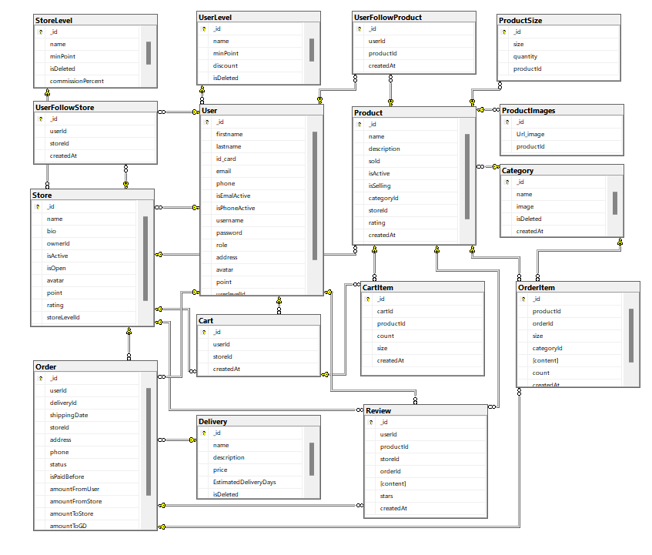

* + 1. **Bảng UserLevel.**

Là bảng để lưu trữ các cấp độ của người dùng.

Chi tiết về cấu trúc bảng được chỉ ra trong bảng dưới đây :

|  |  |  |
| --- | --- | --- |
| Field | Type | Null, Primary key, unique, default |
| _id | int | PRIMARY KEY |
| name | Nvarchar(32) | not null UNIQUE |
| minPoint | int | not null UNIQUE |
| discount | int | not null |
| isDeleted | bit | not null default 0 |

* + 1. **Bảng User.**

Là bảng để lưu trữ các người dùng, vendor hoặc admin.

Chi tiết về cấu trúc bảng được chỉ ra trong bảng dưới đây :

|  |  |  |
| --- | --- | --- |
| Field | Type | Null, Primary key, unique, default |
| _id | int | PRIMARY KEY |
| firstname | nvarchar(32) | not null |
| lastname | nvarchar(32) | not null |
| id_card | nvarchar(50) | null UNIQUE |
| email | nvarchar(50) | null UNIQUE |
| phone | nvarchar(20) | null UNIQUE |
| isEmalActive | bit | not null default 0 |
| isPhoneActive | bit | not null default 0 |
| username | nvarchar(50) | not null |
| password | nvarchar(500) | not null |
| role | nvarchar(10) | not null default 'Customer' |
| address | nvarchar(100) | null |
| avatar | nvarchar(max) | null |
| point | int | not null default 0 |
| userlevelId | int | int not null |
| createdAt | DATE | default GETDATE() |

* + 1. **Bảng StoreLevel.**

Là bảng để lưu trữ các cấp độ của cửa hàng.

Chi tiết về cấu trúc bảng được chỉ ra trong bảng dưới đây :

|  |  |  |
| --- | --- | --- |
| Field | Type | Null, Primary key, unique, default |
| _id | int | PRIMARY KEY |
| name | Nvarchar(32) | not null UNIQUE |
| minPoint | int | not null UNIQUE |
| isDeleted | bit | not null default 0 |
| commissionPercent | float | not null |

* + 1. **Bảng Store.**

Là bảng để lưu trữ các cửa hàng.

Chi tiết về cấu trúc bảng được chỉ ra trong bảng dưới đây :

|  |  |  |
| --- | --- | --- |
| Field | Type | Null, Primary key, unique, default |
| _id | int | PRIMARY KEY |
| name | nvarchar(100) | not null UNIQUE |
| bio | nvarchar(1000) | not null |
| ownerId | int | not null |
| isActive | bit | not null default 1 |
| isOpen | bit | not null default 1 |
| avatar | nvarchar(max) | null |
| point | int | not null default 0 |
| rating | float | not null default 0 |
| storeLevelId | int | not null default 1 |
| createdAt | DATE | default GETDATE() |

* + 1. **Bảng Category.**

Là bảng để lưu trữ các danh mục của cửa hàng.

Chi tiết về cấu trúc bảng được chỉ ra trong bảng dưới đây :

|  |  |  |
| --- | --- | --- |
| Field | Type | Null, Primary key, unique, default |
| _id | int | PRIMARY KEY |
| name | nvarchar(32) | not null UNIQUE |
| image | nvarchar(max) | null |
| isDeleted | bit | not null default 0 |
| createdAt | DATE | default GETDATE() |

* + 1. **Bảng Product.**

Là bảng để lưu trữ các sản phẩm của cửa hàng.

Chi tiết về cấu trúc bảng được chỉ ra trong bảng dưới đây :

|  |  |  |
| --- | --- | --- |
| Field | Type | Null, Primary key, unique, default |
| _id | int | PRIMARY KEY |
| name | nvarchar(100) | not null UNIQUE |
| description | nvarchar(1000) | not null |
| sold | int | not null default 0 |
| isActive | bit | not null default 1 |
| isSelling | bit | not null default 1 |
| categoryId | int | not null |
| storeId | int | not null |
| rating | float | not null |
| createdAt | DATE | default GETDATE() |
| price | int | not null |

* + 1. **Bảng ProductSize.**

Là bảng để lưu trữ các kích cỡ sản phẩm của cửa hàng.

Chi tiết về cấu trúc bảng được chỉ ra trong bảng dưới đây :

|  |  |  |
| --- | --- | --- |
| Field | Type | Null, Primary key, unique, default |
| _id | int | PRIMARY KEY |
| size | nvarchar(10) | not null |
| quantity | int | not null |
| productId | int | not null |

* + 1. **Bảng ProductImages.**

Là bảng để lưu trữ các hình ảnh sản phẩm của cửa hàng.

Chi tiết về cấu trúc bảng được chỉ ra trong bảng dưới đây :

|  |  |  |
| --- | --- | --- |
| Field | Type | Null, Primary key, unique, default |
| _id | int | PRIMARY KEY |
| Url_image | nvarchar(max) | null |
| productId | int | not null |

* + 1. **Bảng Delivery.**

Là bảng để lưu trữ các phương thức vận chuyển.

Chi tiết về cấu trúc bảng được chỉ ra trong bảng dưới đây :

|  |  |  |
| --- | --- | --- |
| Field | Type | Null, Primary key, unique, default |
| _id | int | PRIMARY KEY |
| name | nvarchar(100) | not null UNIQUE |
| description | nvarchar(1000) | null |
| price | int | not null |
| EstimatedDeliveryDays | int | not null |
| isDeleted | bit | not null default 0 |

* + 1. **Bảng UserFollowStore.**

Là bảng để lưu trữ các cửa hàng được người dùng theo dõi.

Chi tiết về cấu trúc bảng được chỉ ra trong bảng dưới đây :

|  |  |  |
| --- | --- | --- |
| Field | Type | Null, Primary key, unique, default |
| _id | int | PRIMARY KEY |
| userId | int | not null |
| storeId | int | not null |
| createdAt | DATE | default GETDATE() |

* + 1. **Bảng UserFollowProduct.**

Là bảng để lưu trữ các sản phẩm được người dùng theo dõi.

Chi tiết về cấu trúc bảng được chỉ ra trong bảng dưới đây :

|  |  |  |
| --- | --- | --- |
| Field | Type | Null, Primary key, unique, default |
| _id | int | PRIMARY KEY |
| userId | int | not null |
| productId | int | not null |
| createdAt | DATE | default GETDATE() |

* + 1. **Bảng Order.**

Là bảng để lưu trữ các đơn hàng dã được đặt.

Chi tiết về cấu trúc bảng được chỉ ra trong bảng dưới đây :

|  |  |  |
| --- | --- | --- |
| Field | Type | Null, Primary key, unique, default |
| _id | int | PRIMARY KEY |
| userId | int | not null |
| deliveryId | int | not null |
| shippingDate | DATE | default GETDATE() |
| storeId | int | not null |
| [address] | nvarchar(100) | not null |
| phone | nvarchar(20) | not null |
| [status] | nvarchar(20) | not null default 'processing' |
| isPaidBefore | bit | not null default 0 |
| amountFromUser | int | not null |
| amountFromStore | int | not null |
| amountToStore | int | not null |
| amountToGD | int | not null |
| createdAt | DATE | default GETDATE() |

* + 1. **Bảng OrderItem.**

Là bảng để lưu trữ các sản phẩm trong đơn hàng dã được đặt.

Chi tiết về cấu trúc bảng được chỉ ra trong bảng dưới đây :

|  |  |  |
| --- | --- | --- |
| Field | Type | Null, Primary key, unique, default |
| _id | int | PRIMARY KEY |
| productId | int | not null |
| orderId | int | not null |
| size | nvarchar(10) | not null |
| categoryId | int | not null |
| content | nvarchar(1000) | not null |
| [count] | int | not null |
| createdAt | DATE | default GETDATE() |

* + 1. **Bảng Review.**

Là bảng để lưu trữ các đánh giá của người dùng dành cho sản phẩm.

Chi tiết về cấu trúc bảng được chỉ ra trong bảng dưới đây :

|  |  |  |
| --- | --- | --- |
| Field | Type | Null, Primary key, unique, default |
| _id | int | PRIMARY KEY |
| userId | int | not null |
| productId | int | not null |
| storeId | int | not null |
| orderId | int | not null |
| content | nvarchar(1000) | not null |
| stars | int | not null |
| createdAt | DATE | default GETDATE() |

* + 1. **Bảng Cart.**

Là bảng để lưu trữ các giỏ hàng.

Chi tiết về cấu trúc bảng được chỉ ra trong bảng dưới đây :

|  |  |  |
| --- | --- | --- |
| Field | Type | Null, Primary key, unique, default |
| _id | int | PRIMARY KEY |
| userId | int | not null |
| storeId | int | not null |
| createdAt | DATE | default GETDATE() |

* + 1. **Bảng CartItem.**

Là bảng để lưu trữ các sản phẩm trong giỏ hàng dã được đặt.

Chi tiết về cấu trúc bảng được chỉ ra trong bảng dưới đây :

|  |  |  |
| --- | --- | --- |
| Field | Type | Null, Primary key, unique, default |
| _id | int | PRIMARY KEY |
| cartId | int | not null |
| productId | int | not null |
| [count] | int | not null |
| size | nvarchar(10) | not null |
| createdAt | DATE | default GETDATE() |

# Chương 3: Hệ thống thử nghiệm.

* 1. **Giao diện đăng nhập, đăng ký.**

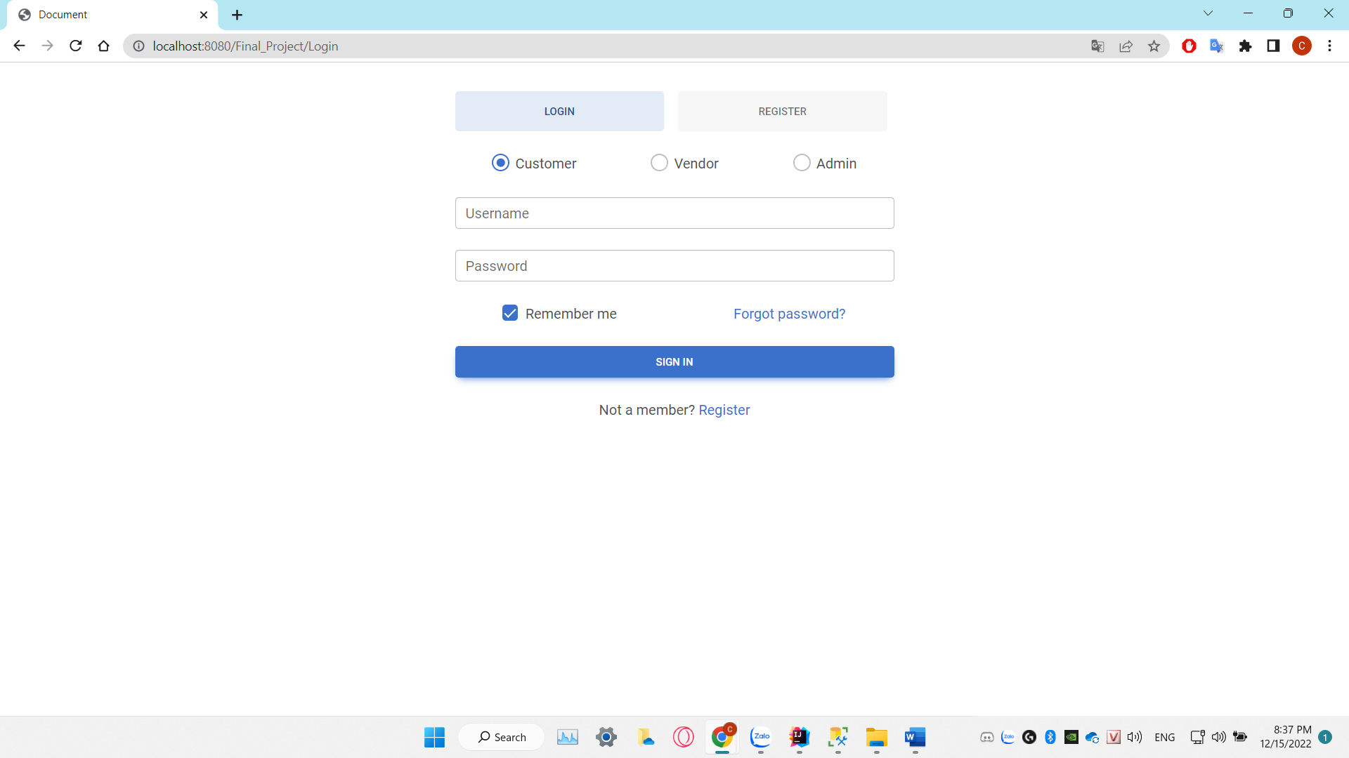

Giao diện đăng nhập, có thể đăng nhập theo từng role như customer, vendor và admin.

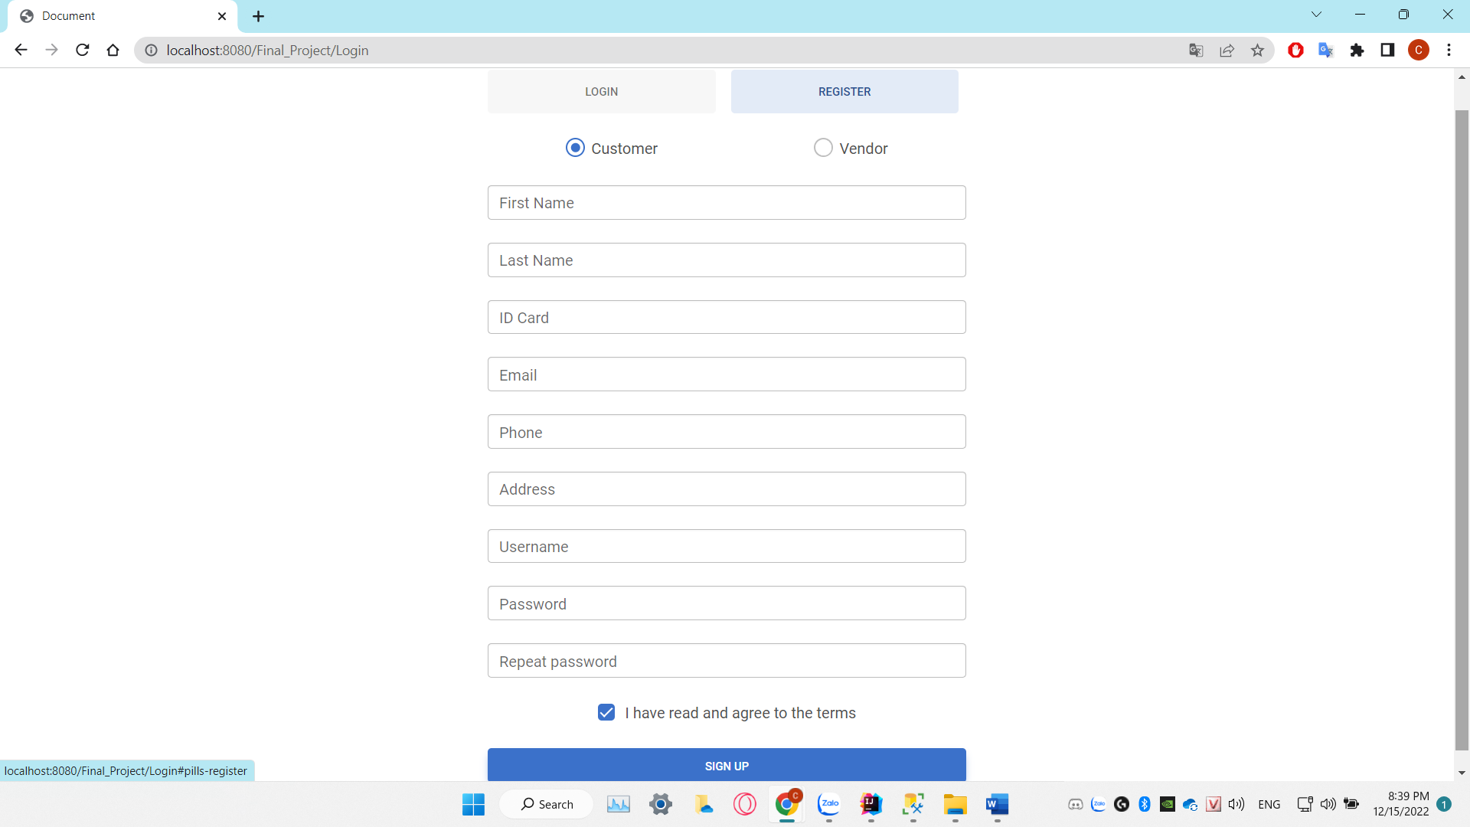 Giao diện đăng ký, có thể đăng ký 2 vai trò đó là customer và vendor.

* 1. **Giao diện khách, người dùng.**

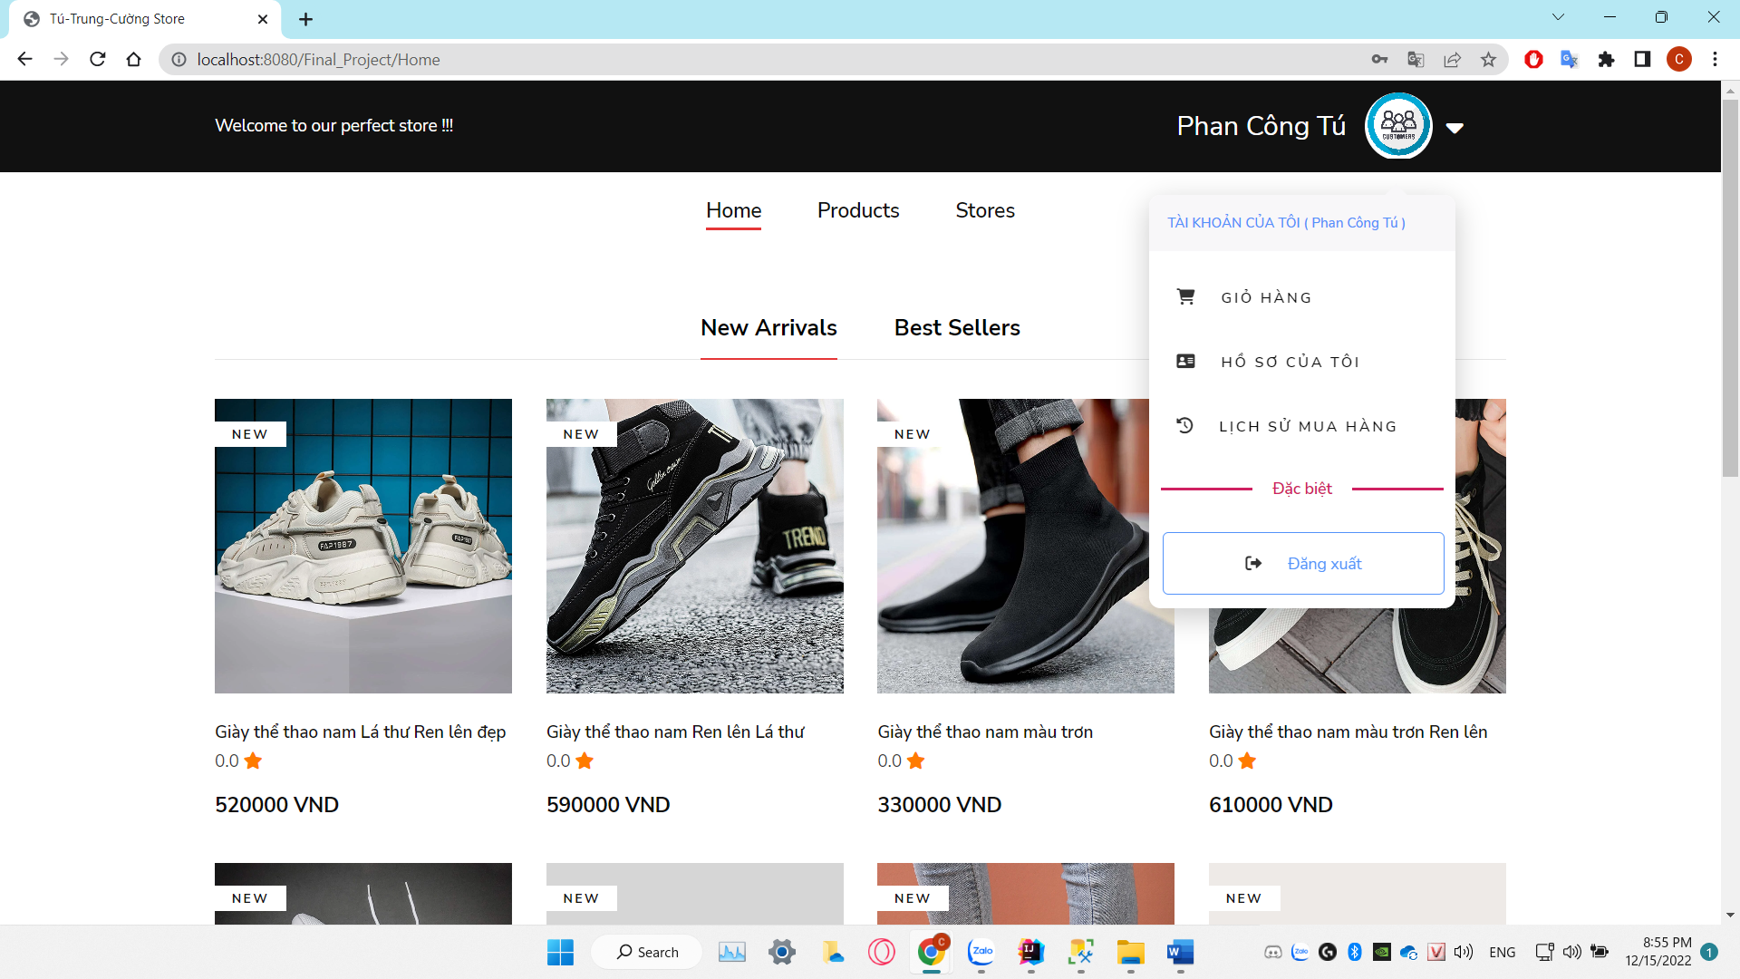

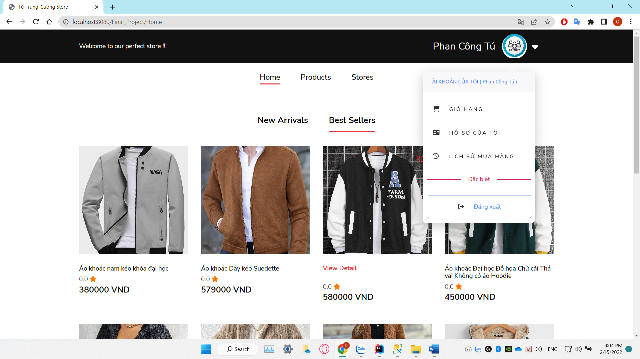

Giao diện trang chủ, hiển thị các sản phẩm mới ra mắt hoặc các sản phẩm bán chạy nhất. Phần header bao gồm 1 dòng giới thiệu , tên và ảnh đại diện của user. Từ header, có thể chọn và đến các trang khác của user như giỏ hàng, hồ sơ và lịch sử mua hàng. Phần navigation hiện thị các danh mục để đến trang chủ, trang sản phẩm và trang cửa hàng. Header và navigation sẽ luôn hiện trên đầu trang.

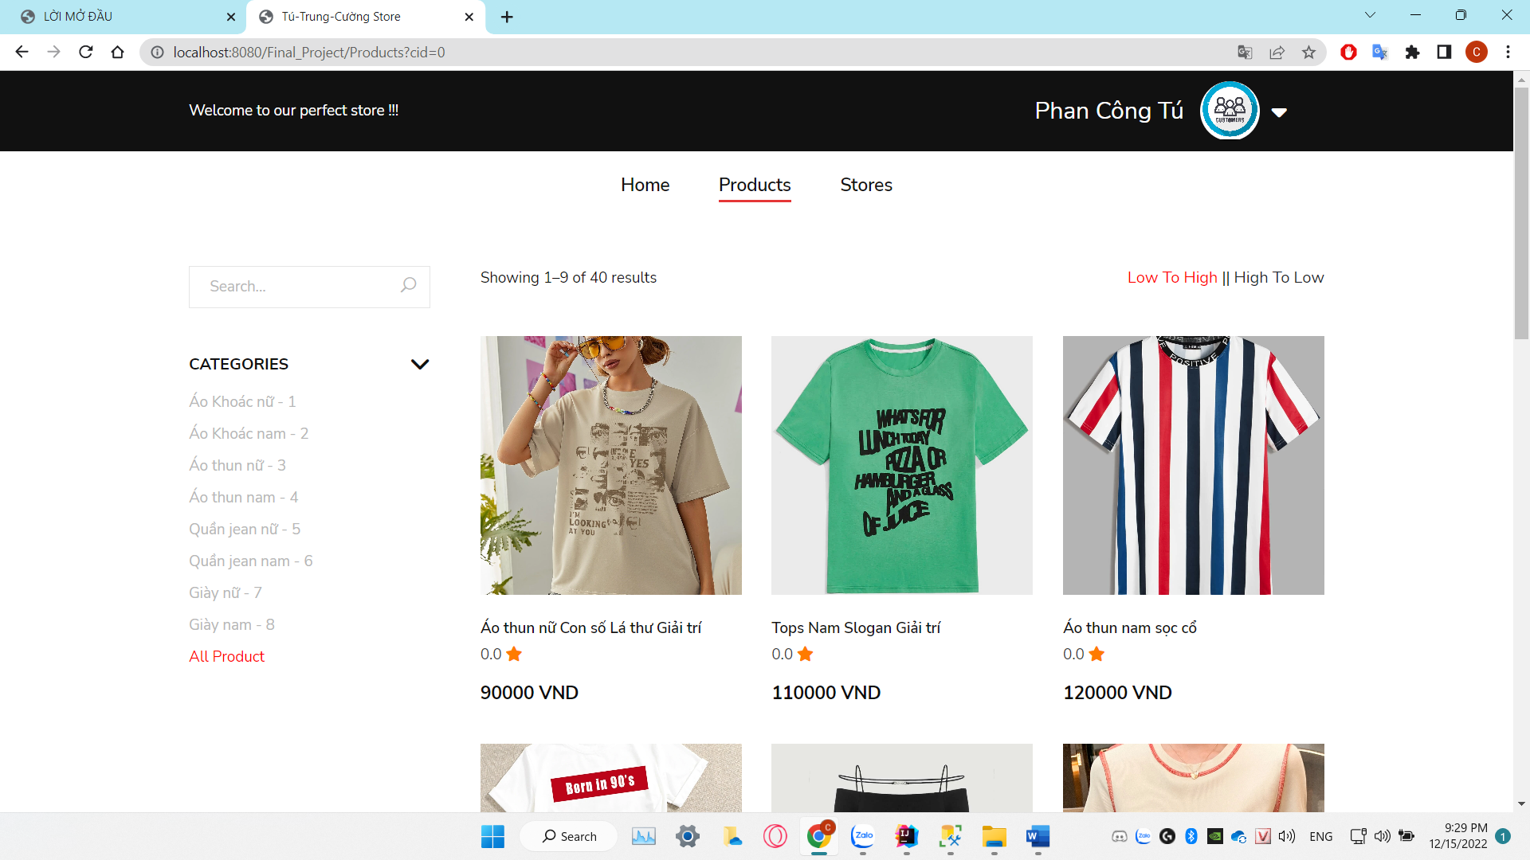

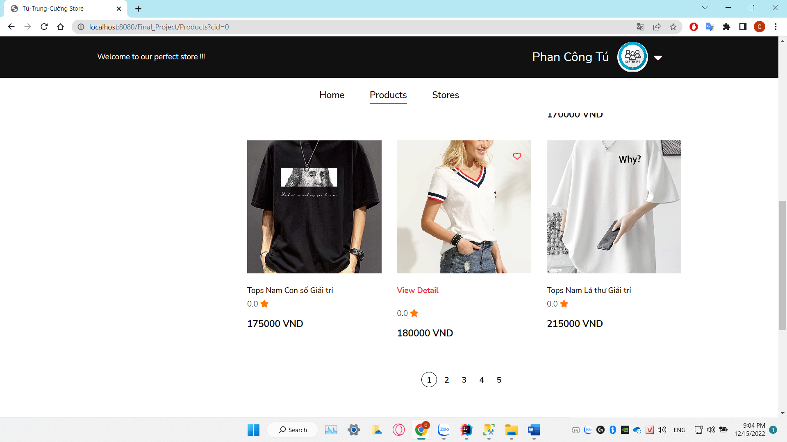

Giao diện trang sản phẩm, sẽ hiện ra toàn bộ sản phẩm, có thể hiện sản phẩm theo danh mục , tìm kiếm có phân trang. Đồng thời có thể kết hợp tìm kiếm hoặc danh mục với sắp xếp theo giá từ cao xuống thấp hoặc từ thấp lên cao. Di chuột và nhấn vào trái tim ở ảnh mỗi sản phẩm để thêm sản phẩm đó vào danh sách sản phẩm yêu thích.

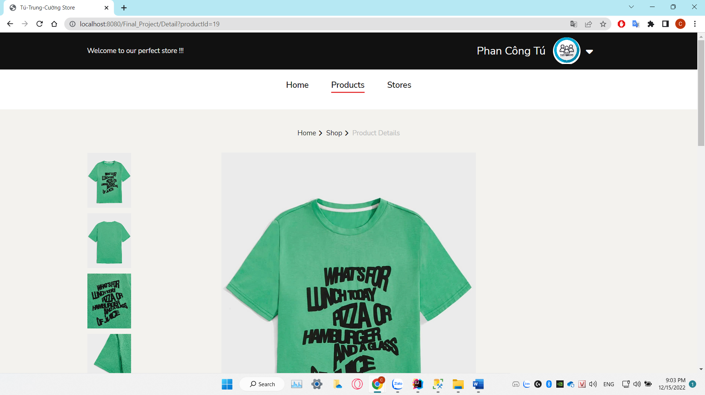

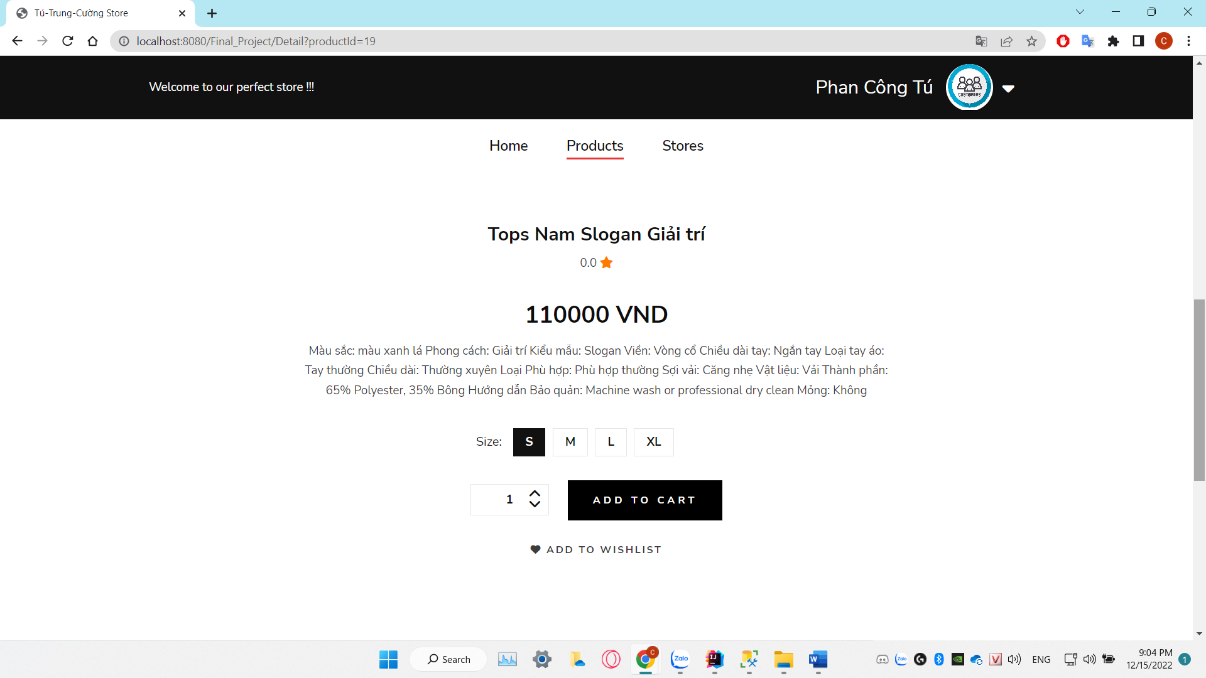

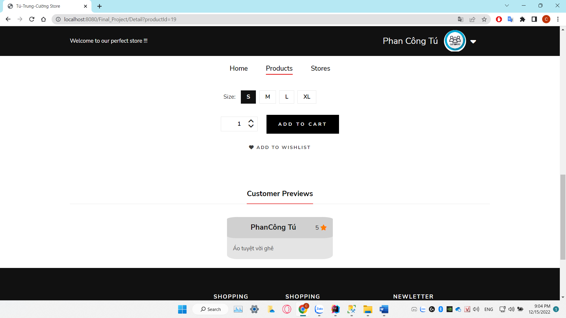

Giao diện trang chi tiết sản phẩm, có thể xem chi tiết về sản phẩm như tên, ảnh, mô tả,… chọn kích cỡ size, số lượng đặt, thêm sản phẩm vào danh sách yêu thích. Đọc các phản hồi, đánh giá của các khách hàng khác về sản phẩm.

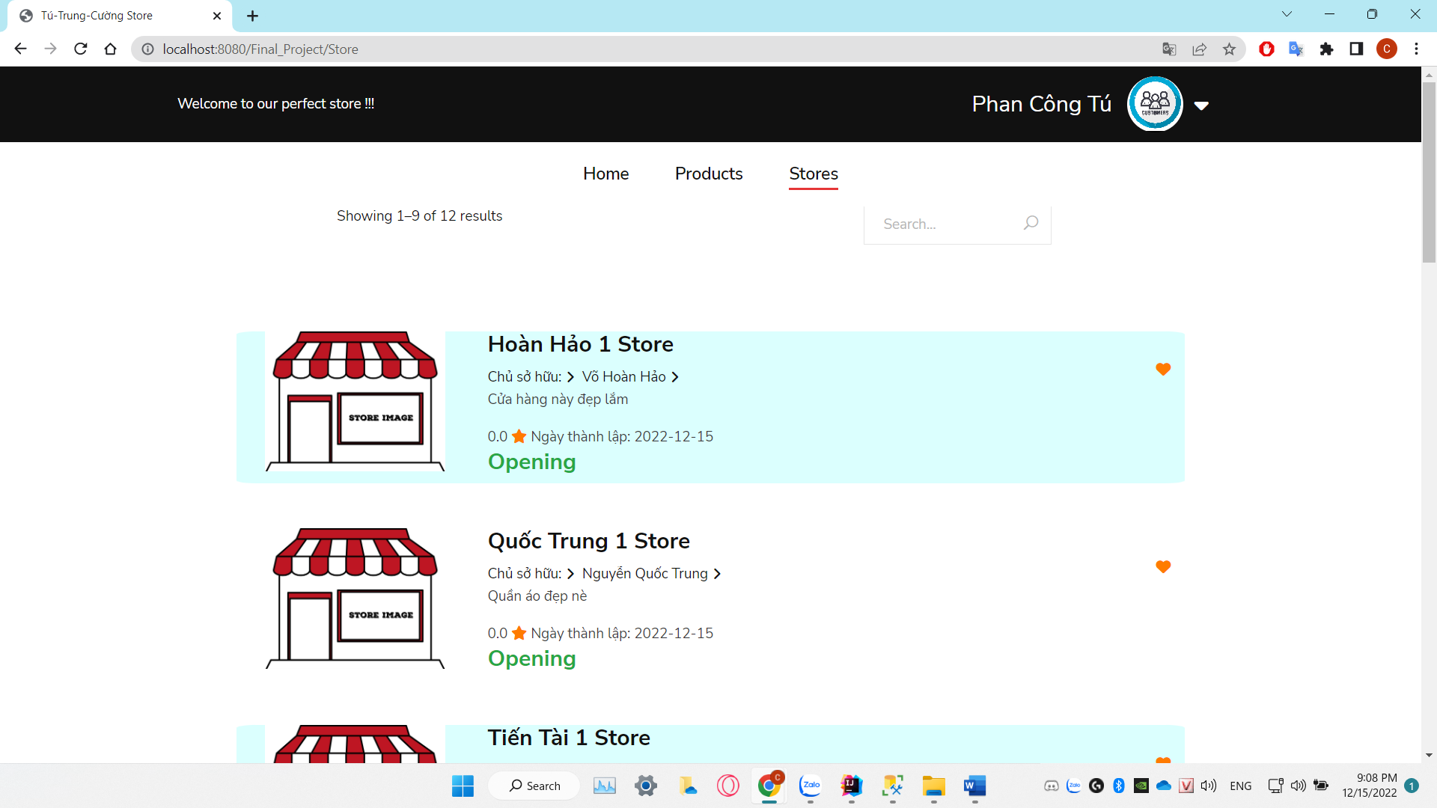

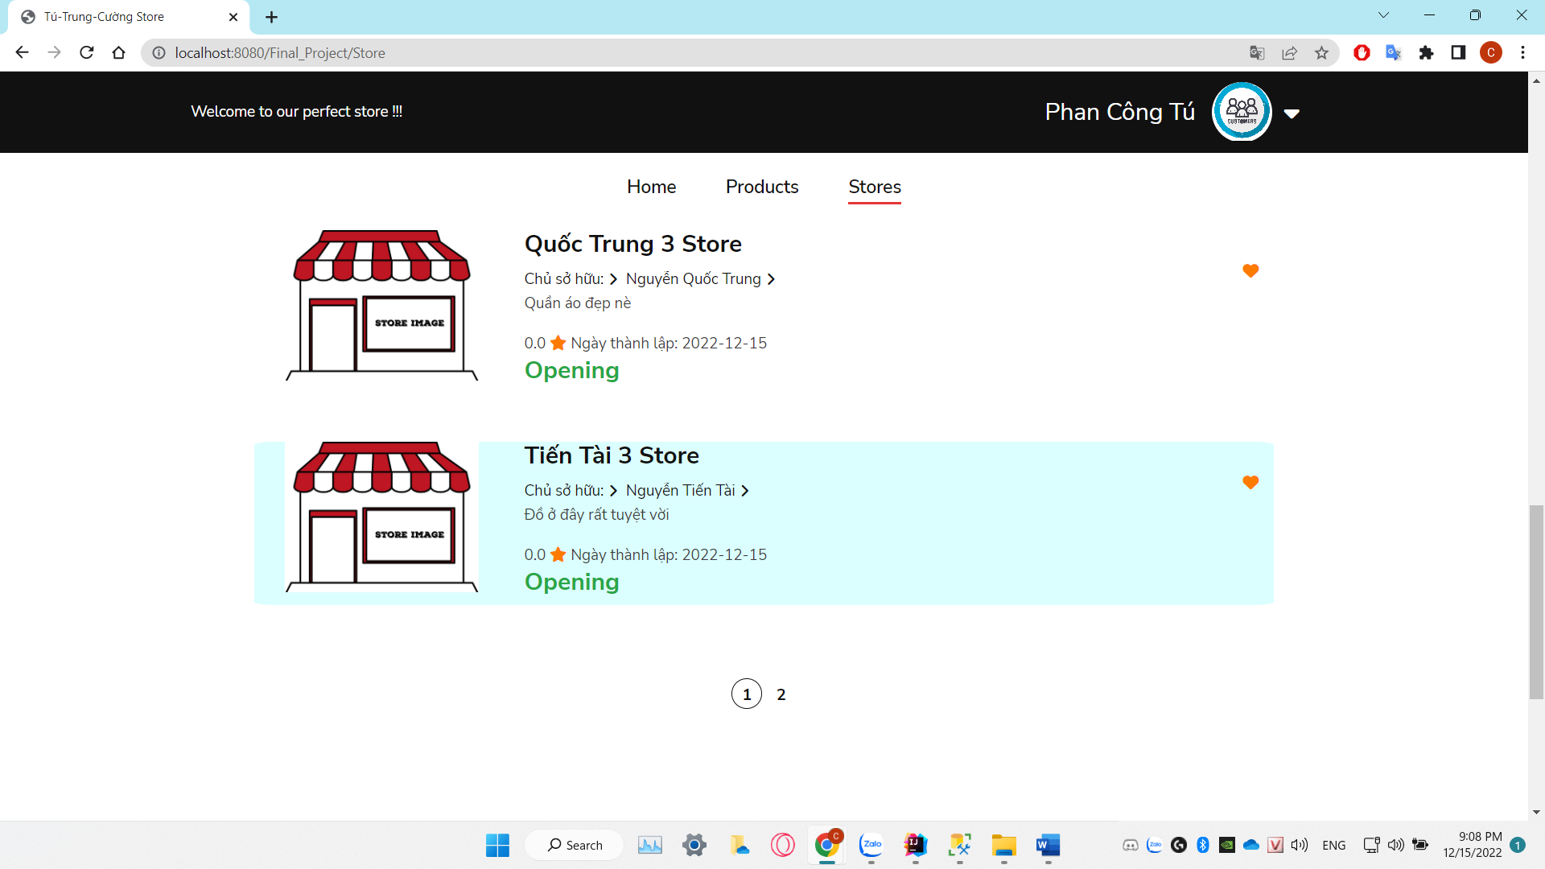

Giao diện trang danh sách các cửa hàng có phân trang, bao gồm các thông tin cơ bản về mỗi cửa hàng, đồng thời có thể tìm kiếm cửa hàng theo tên cửa hàng. Nhấn vô tên cửa hàng sẽ hiển thị ra trang các sản phẩm cửa cửa hàng đó. Nhấn vô trái tim để thêm cửa hàng vào danh sách các cửa hàng được theo dõi.

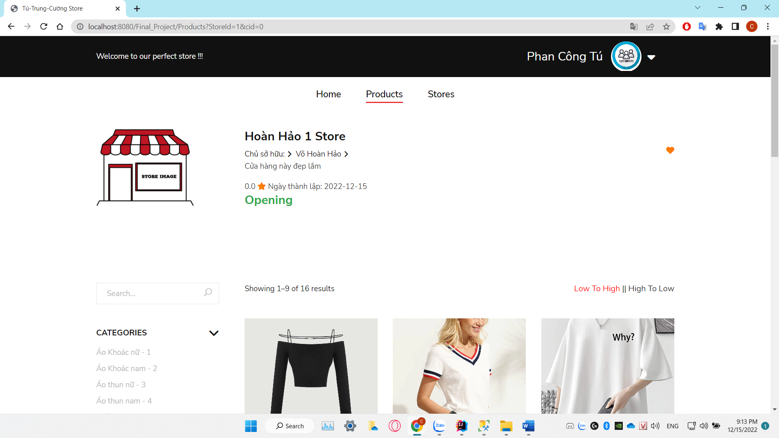

Giao diện trang cửa hàng, về cơ bản thì giống trang các sản phẩm nhưng sẽ có thêm thông tin về cửa hàng ở trên đầu, và chỉ hiển thị các sản phẩm có trong cửa hàng đó. Các chức năng khác giống hệt như trang sản phẩm.

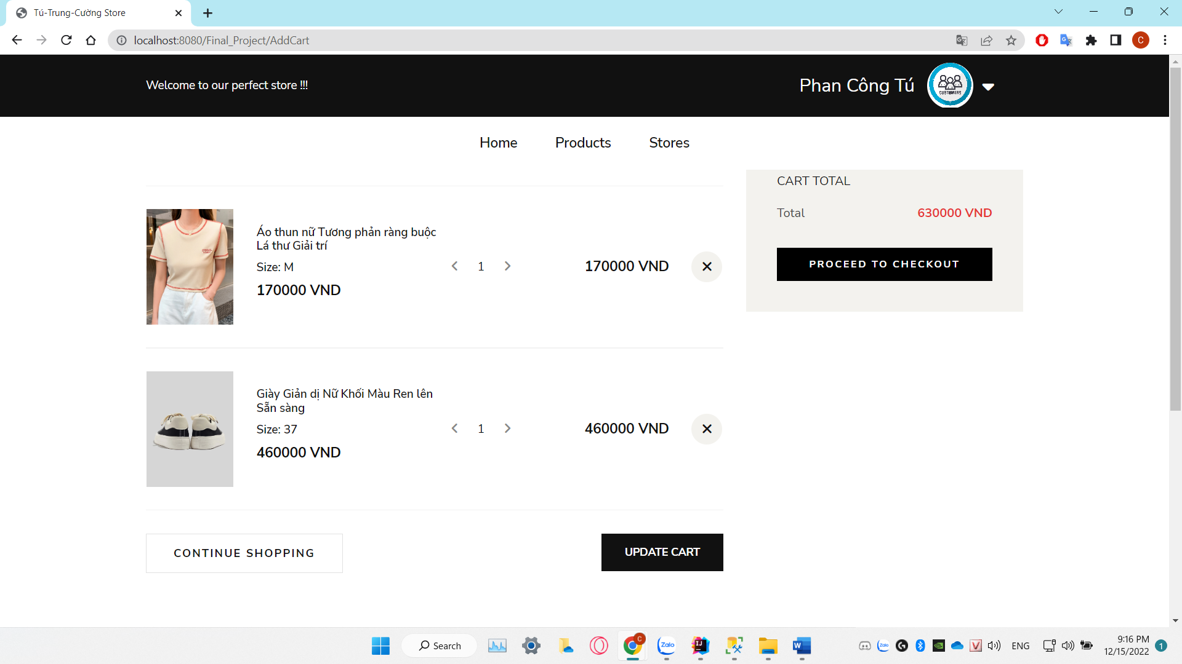

Giao diện trang giỏ hàng, hiển thị danh sách các sản phẩm đã được đưa vô giỏ hàng, có thể thay đổi số lượng sản phẩm muốn mua và nhấp UPDATE CART để cập nhật lại, từ đây có thể quay lại tiếp tục mua hàng hoặc tiến hành thanh toán.

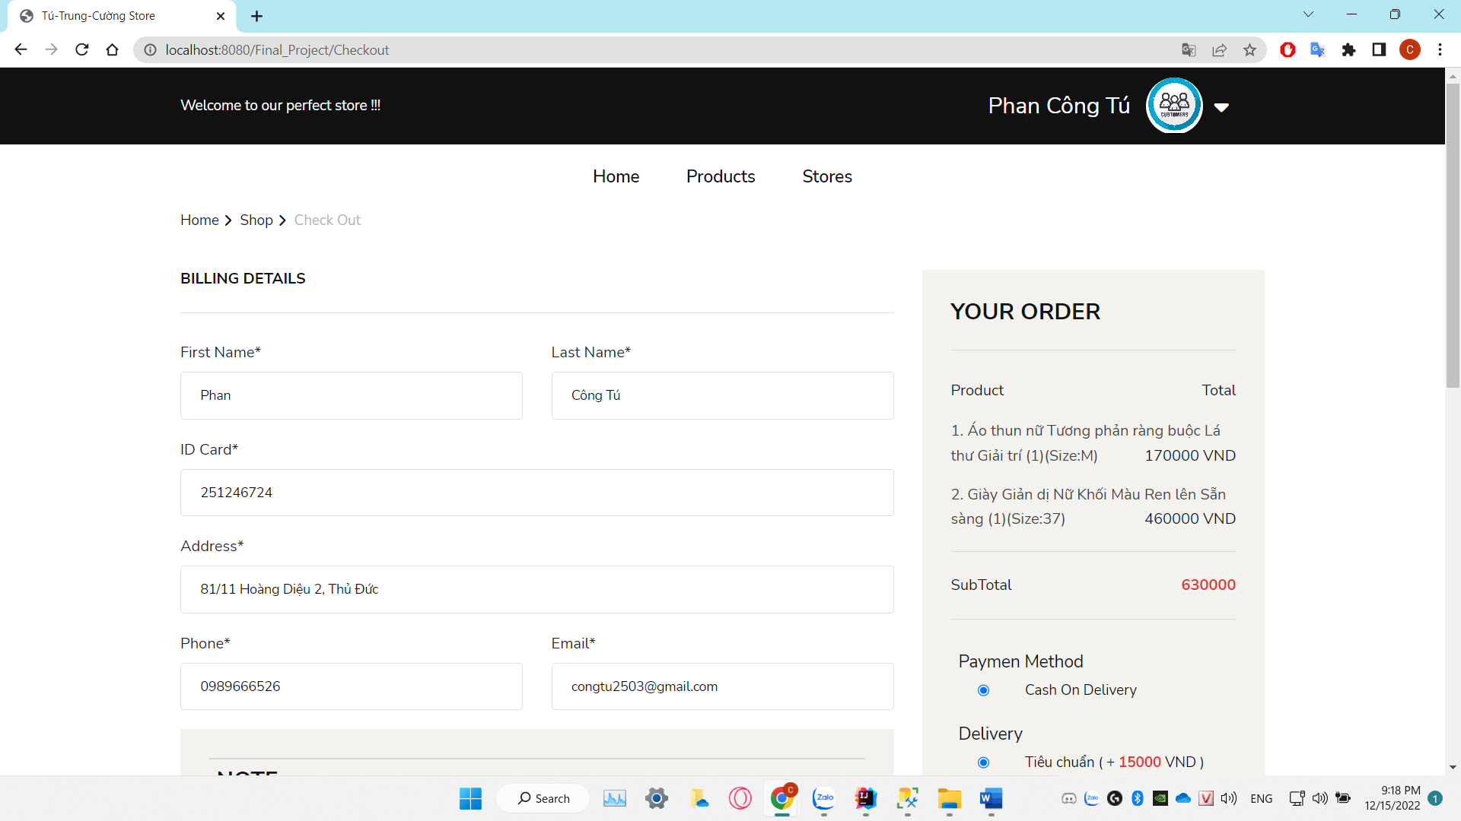

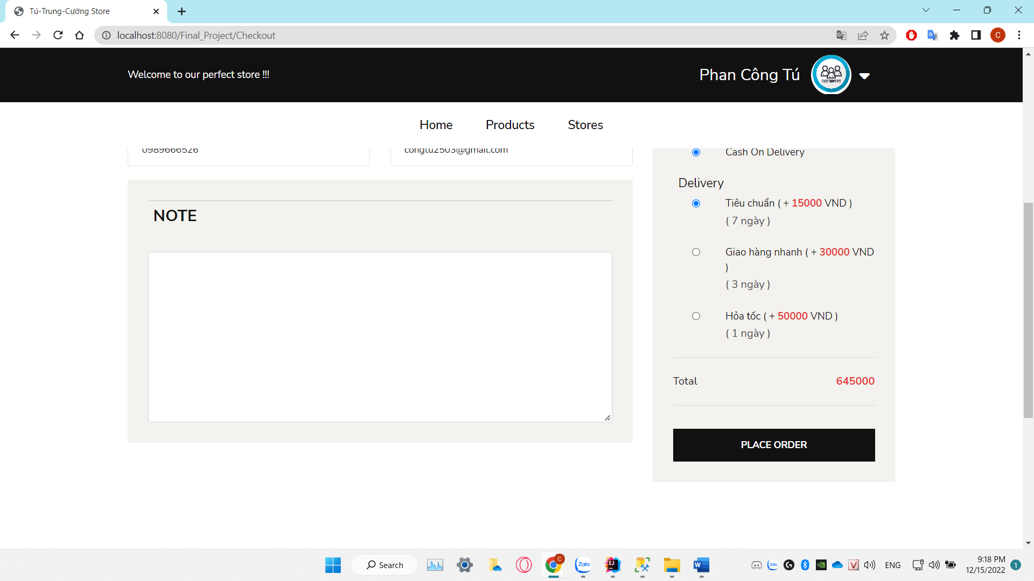

Giao diện trang Checkout, bên trái sẽ hiển thị toàn bộ thông tin về user để người dùng có thể xác nhận lại hoặc thay đổi nếu muốn và viết thêm lưu ý dành cho các cửa hàng, khi nhất PLACE ORDER thì các thông tin về người dùng sẽ được cập nhật lại, đặc biệt, các thông tin này sẽ không được bỏ trống. Bên phải sẽ hiển thị danh sách thông các sản phẩm muốn đặt , chọn phương thức thanh toán và phương thức vận chuyển. Đặt hàng thành công sẽ chuyển về trang chủ.

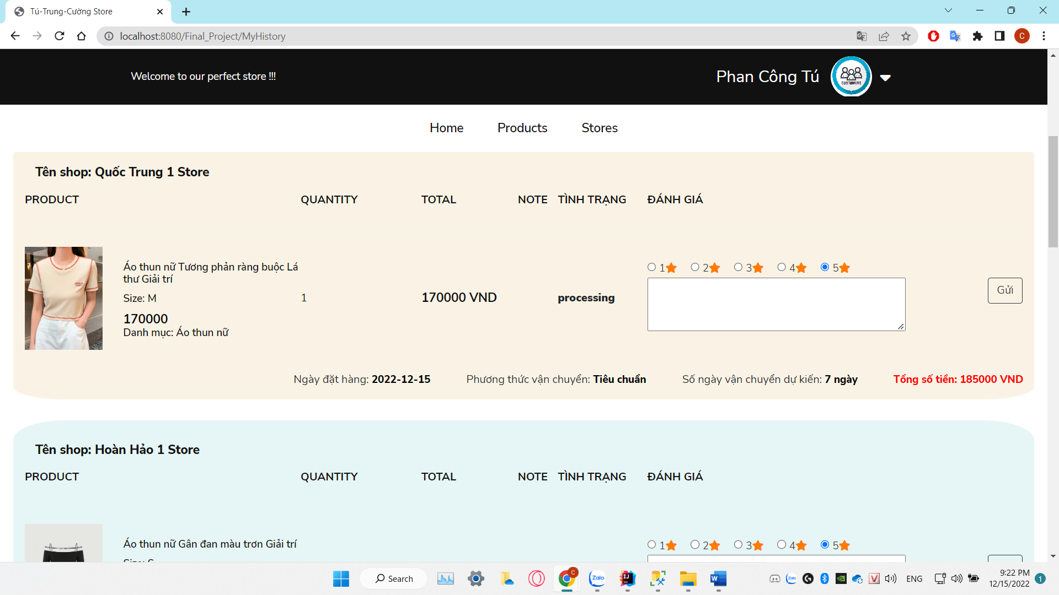

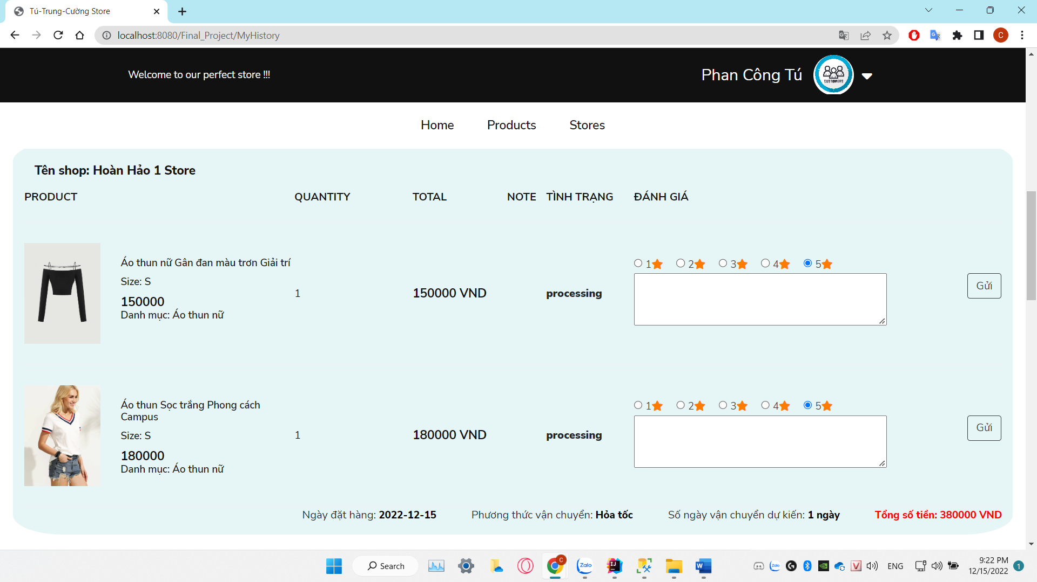

Giao diện trang lịch sử mua hàng, sẽ hiện thị thông tin về sản phẩm của đơn hàng đã đặt theo từng cửa hàng để tiện theo dõi. Đồng thời có thể gửi đánh giá về sản phẩm đã đặt.

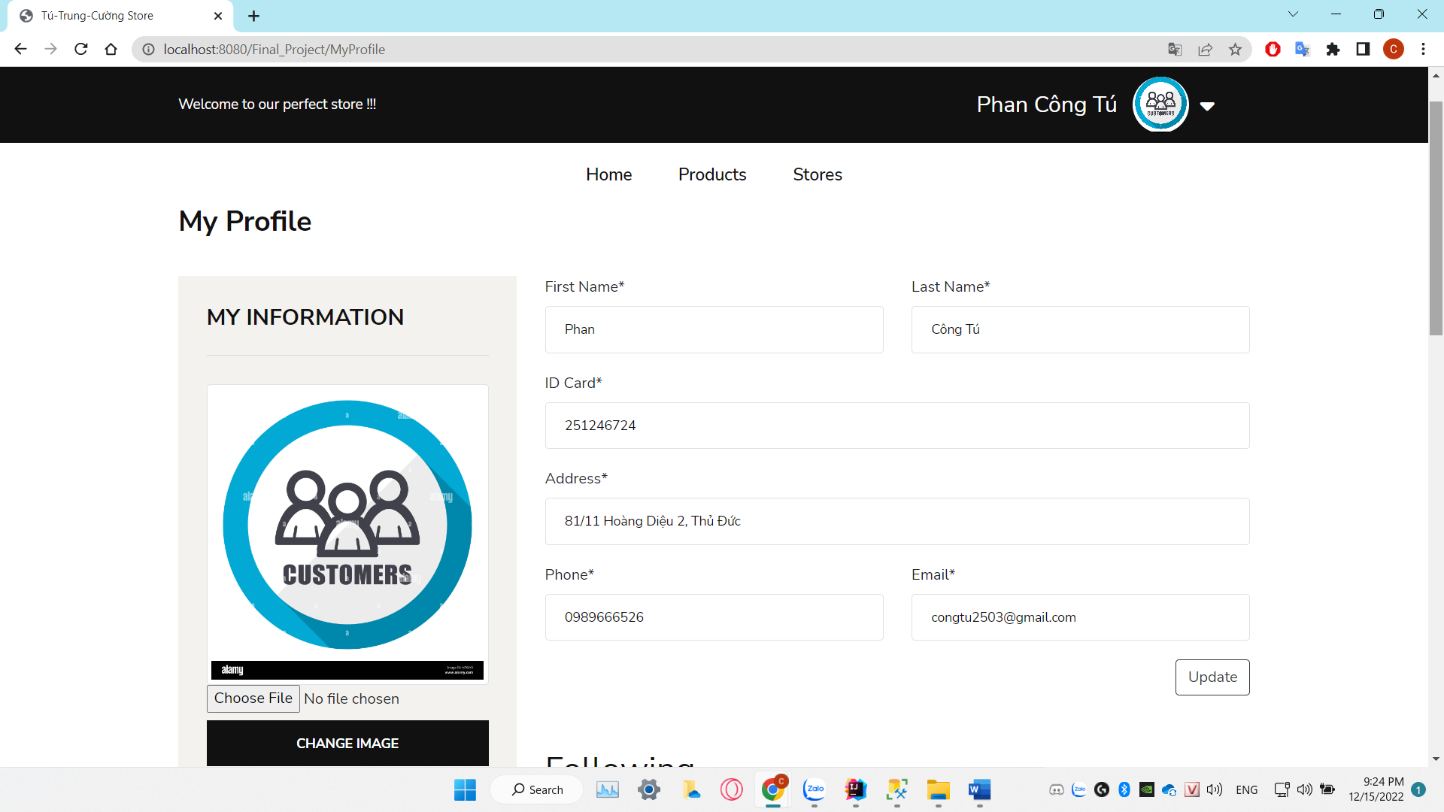

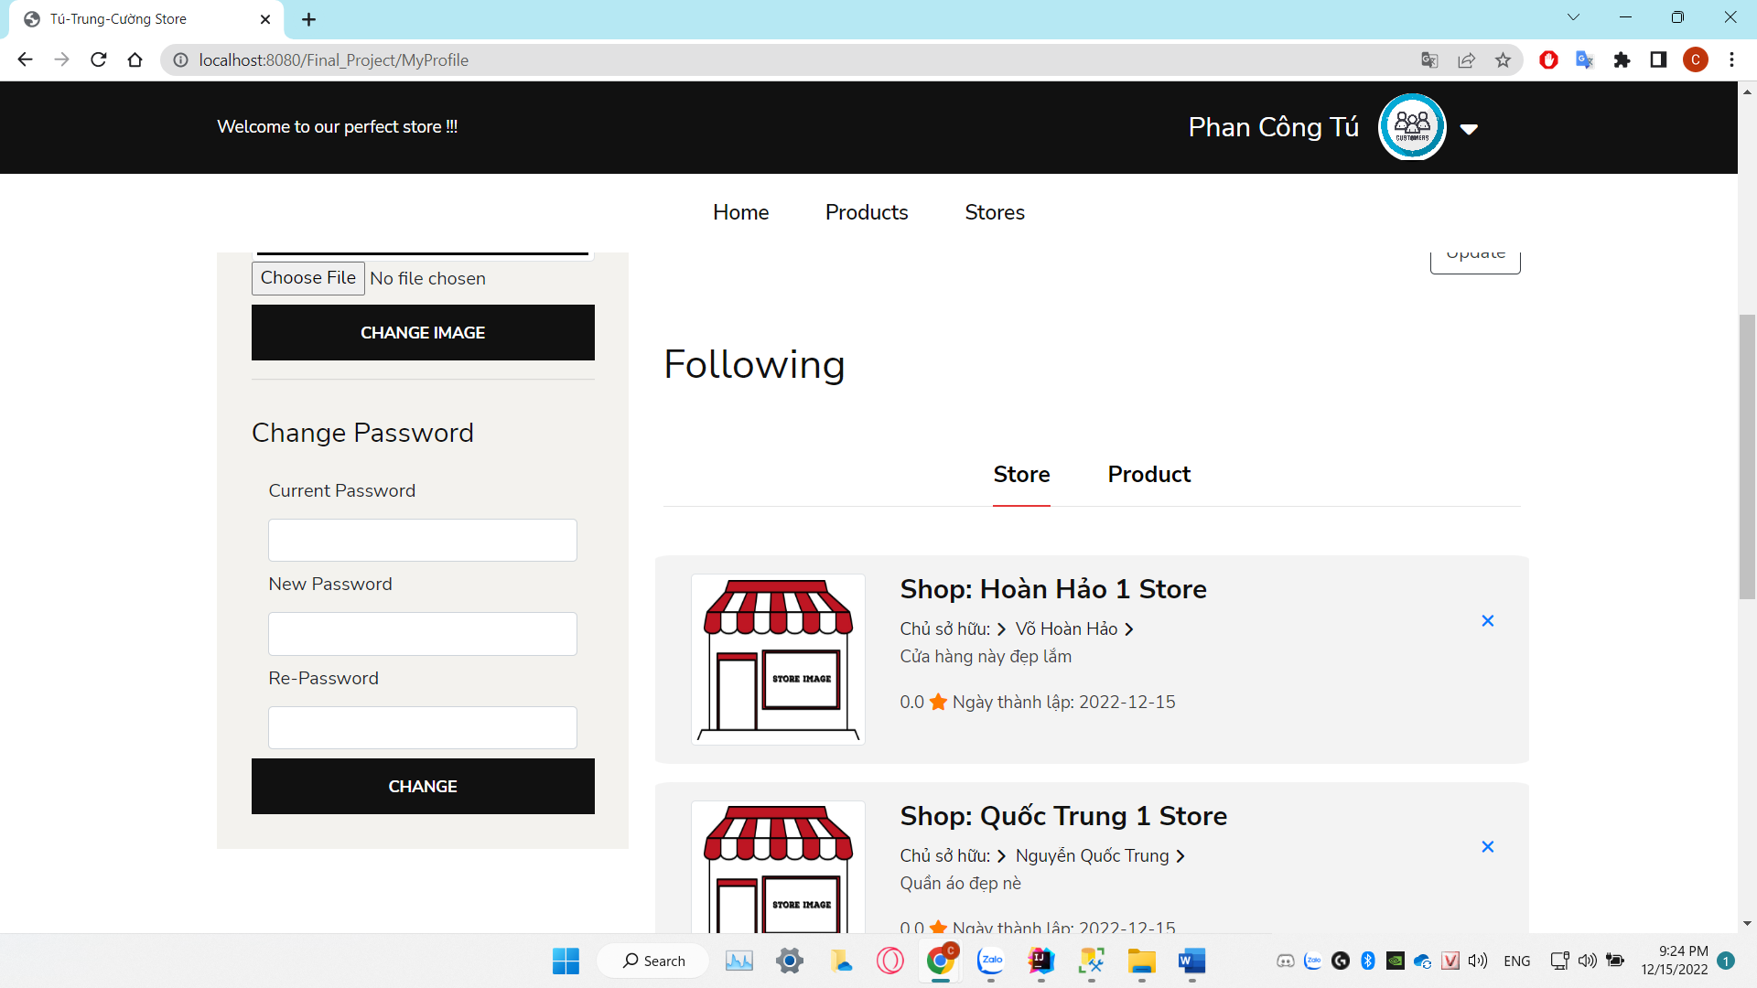

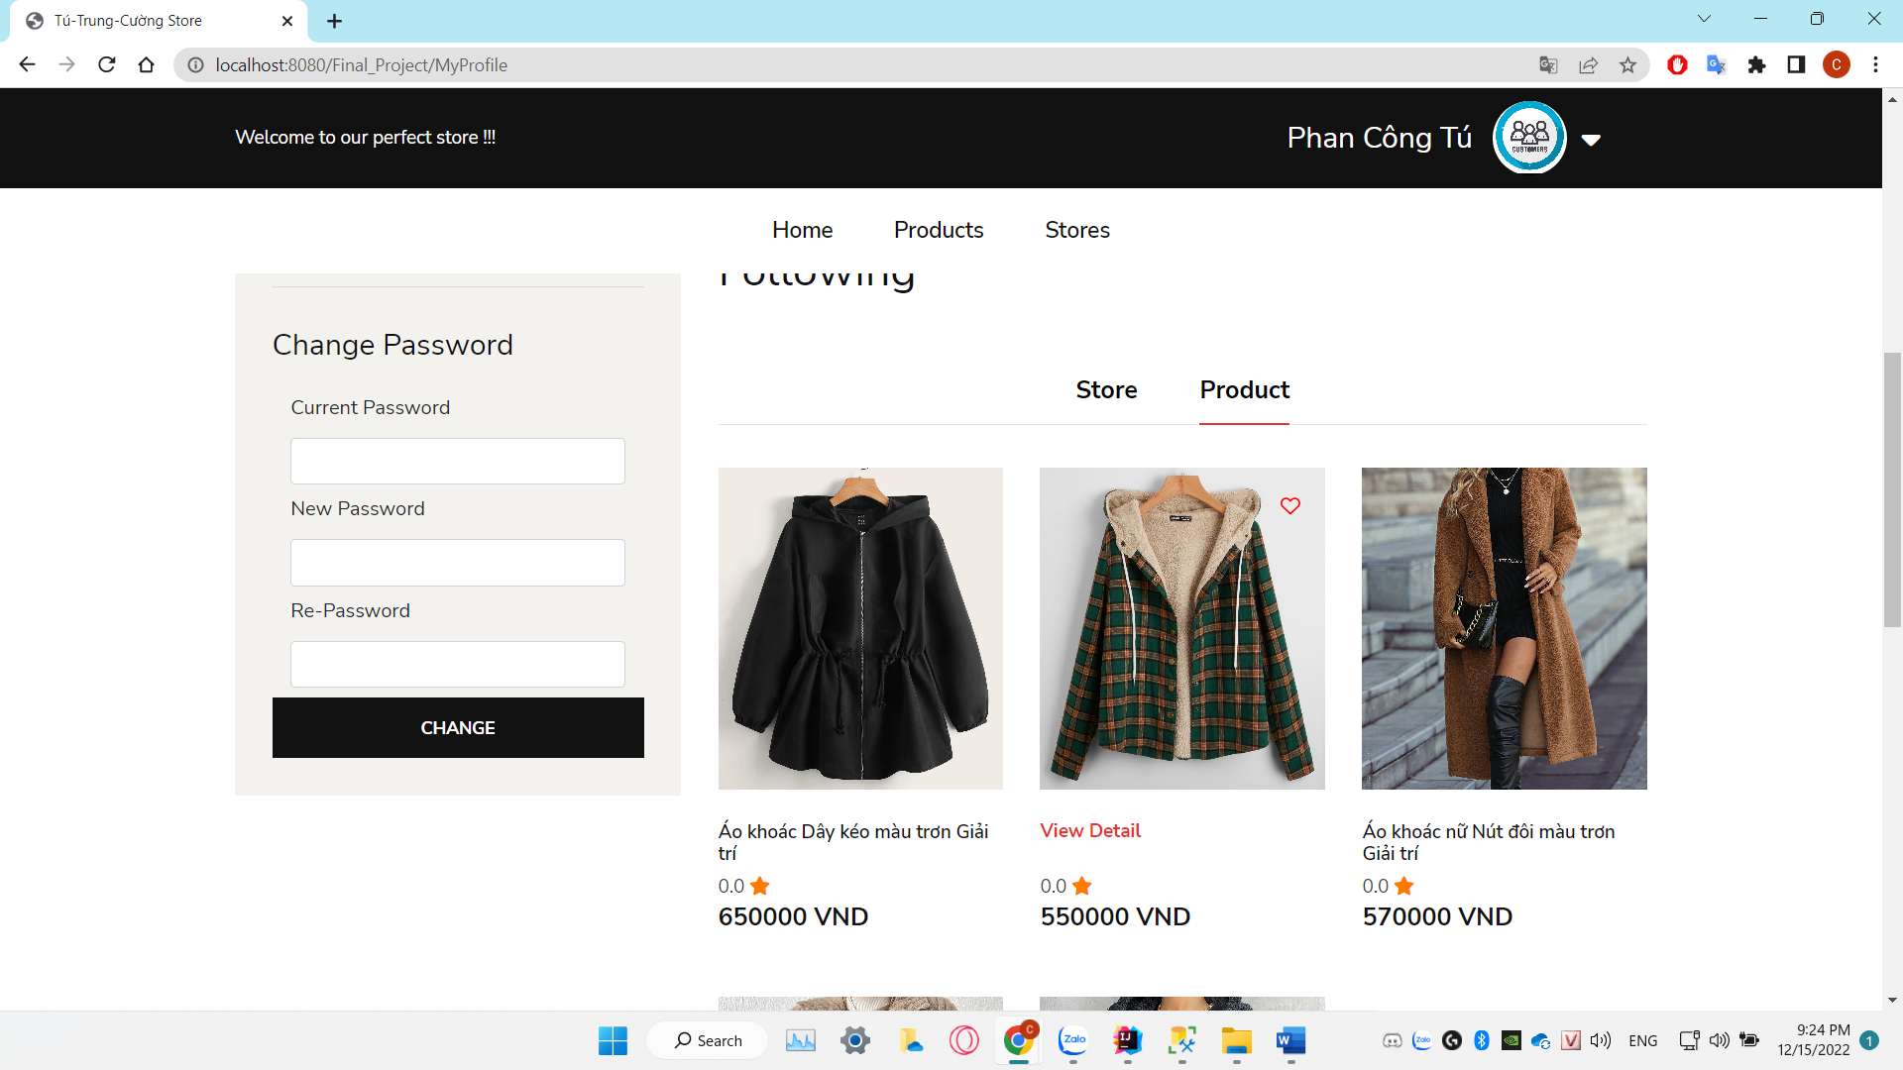

Giao diện trang, thông tin cá nhân của người dùng. Sẽ hiển thị toàn bộ thông tin của người dùng, người dùng có thể chỉnh sửa thông tin cá nhân, thay đổi ảnh đại diện, đổi mật khẩu. Đồng thời hiện lên các cửa hàng và các sản phẩm mà người dùng này theo dõi có phân trang, khi nhấn vào tên sẽ đi đến trang chi tiết sản phẩm hoặc cửa hàng đó.

* 1. **Giao diện Vendor.**

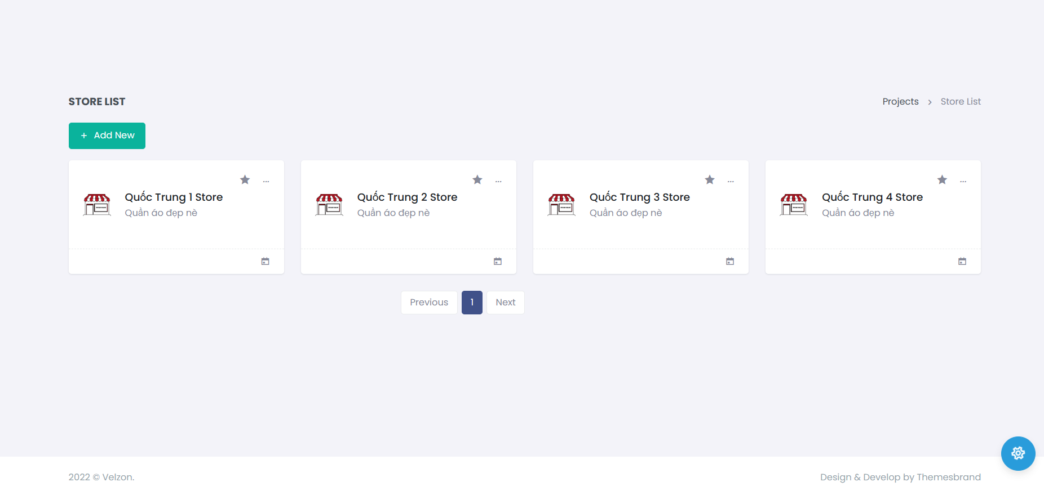

Khi đăng nhập thành công thì sẽ chuyển hướng sang trang liệt kê các cửa hàng.

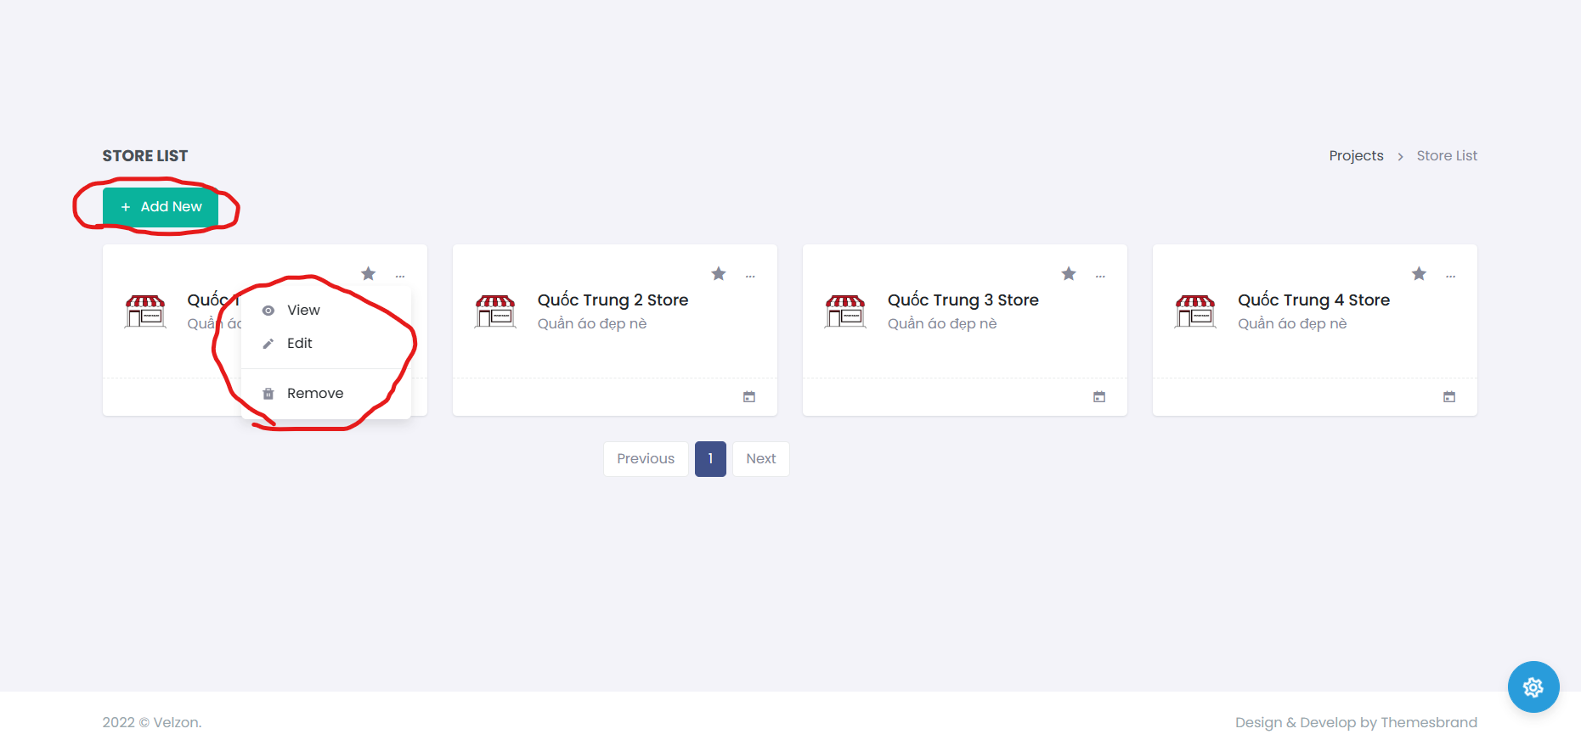

Nhấp vào View của một cửa hàng bất kỳ thì sẽ tới trang quản lý của cửa hàng đó.

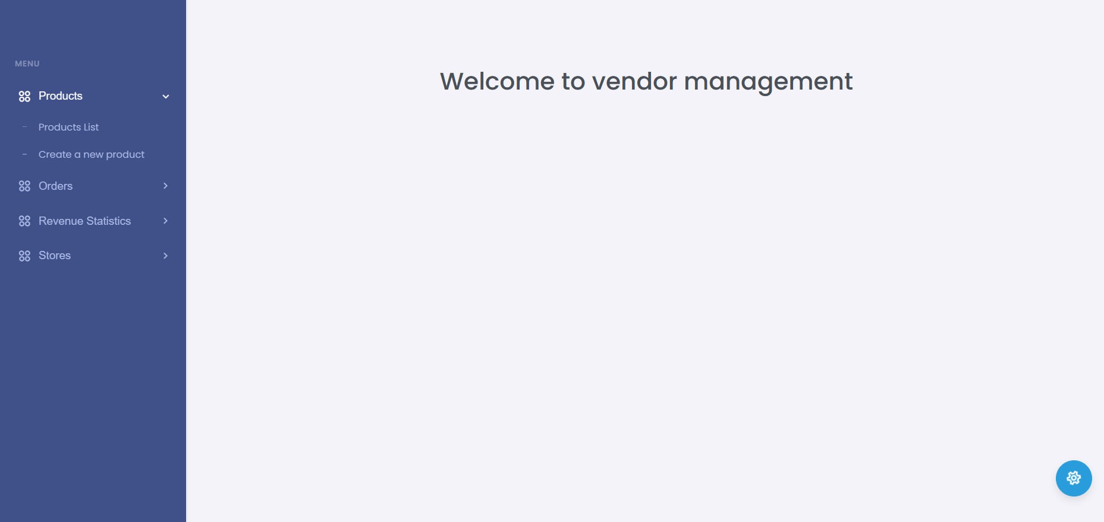

Giao diện trang quản lý của cửa hàng.

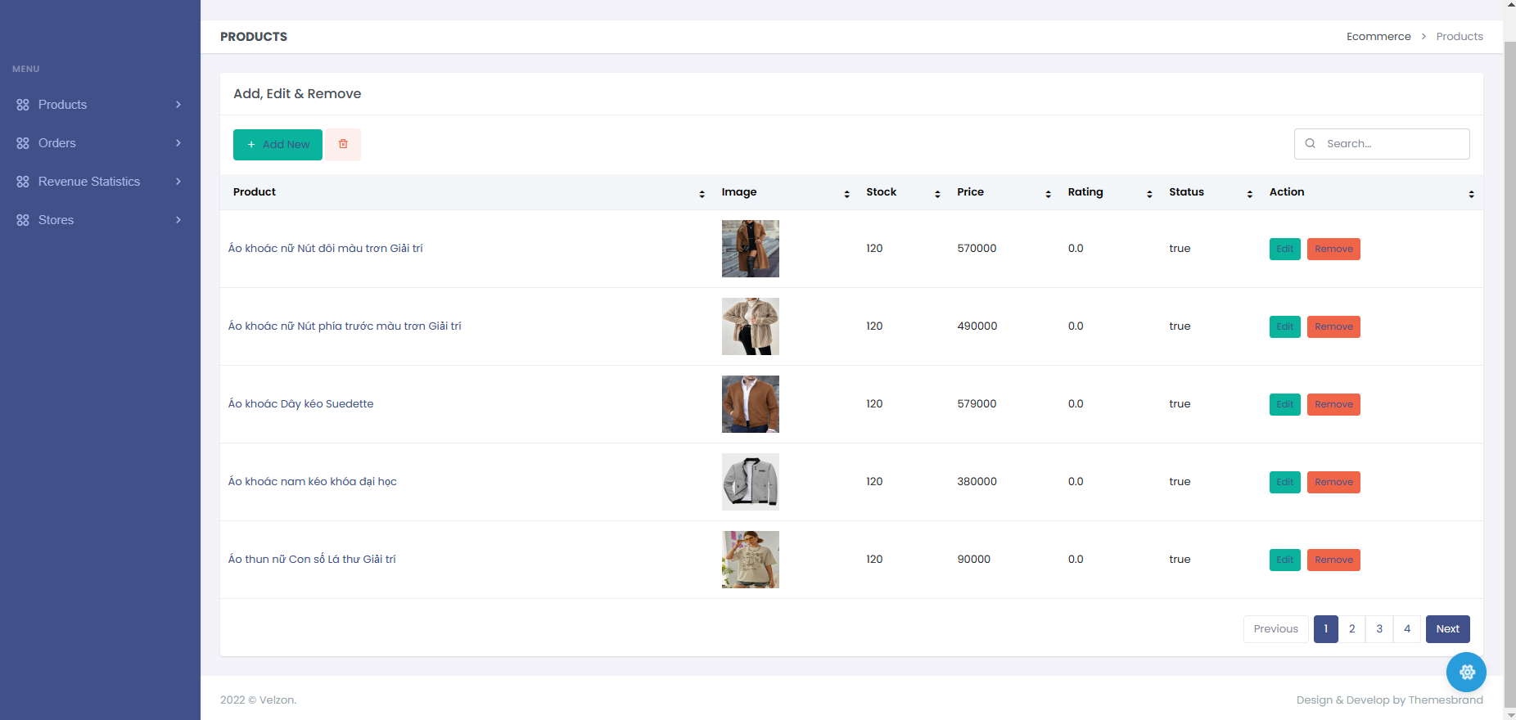

Hiển thị bảng liệt kê các sản phẩm và các phương thức CRUD của nó, có thể search để tìm kiếm những sản phẩm.

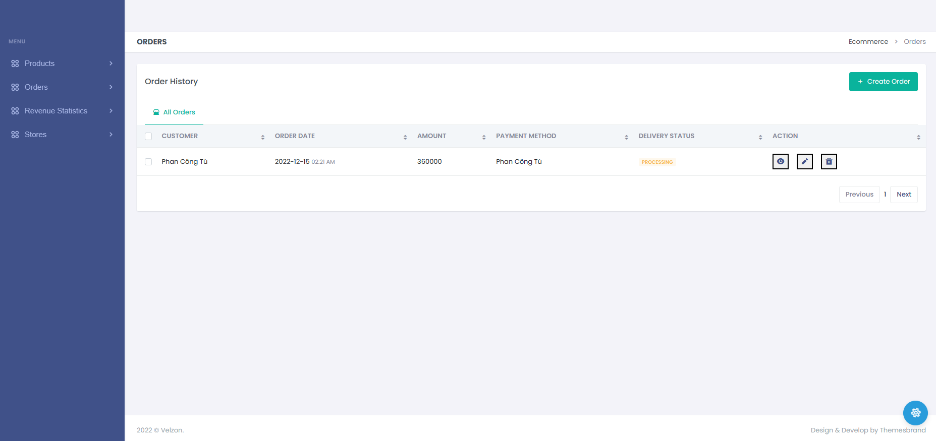

Giao diện trang order. Xem chi tiết đơn hàng nhấp vào biểu tượng con mắt.

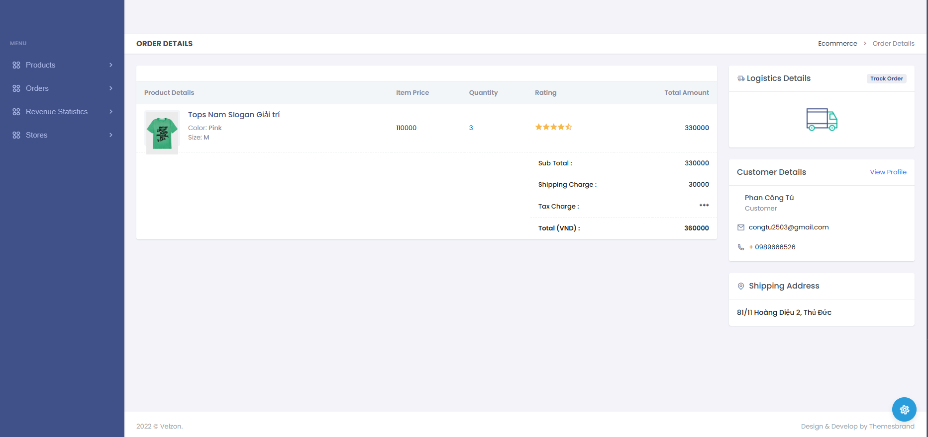

Giao diện hiển thị thông tin chi tiết về các đơn hàng của cửa hàng. Ở giao diện Orders, để chuyển trạng thái đơn hàng thì nhấp vào biểu tượng cây bút.

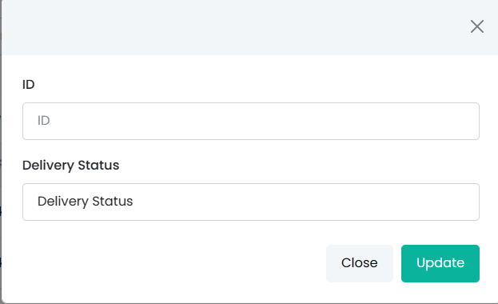

Giao diện để chuyển trạng thái của đơn hàng. Còn biểu tượng thùng rác để xóa đơn hàng.

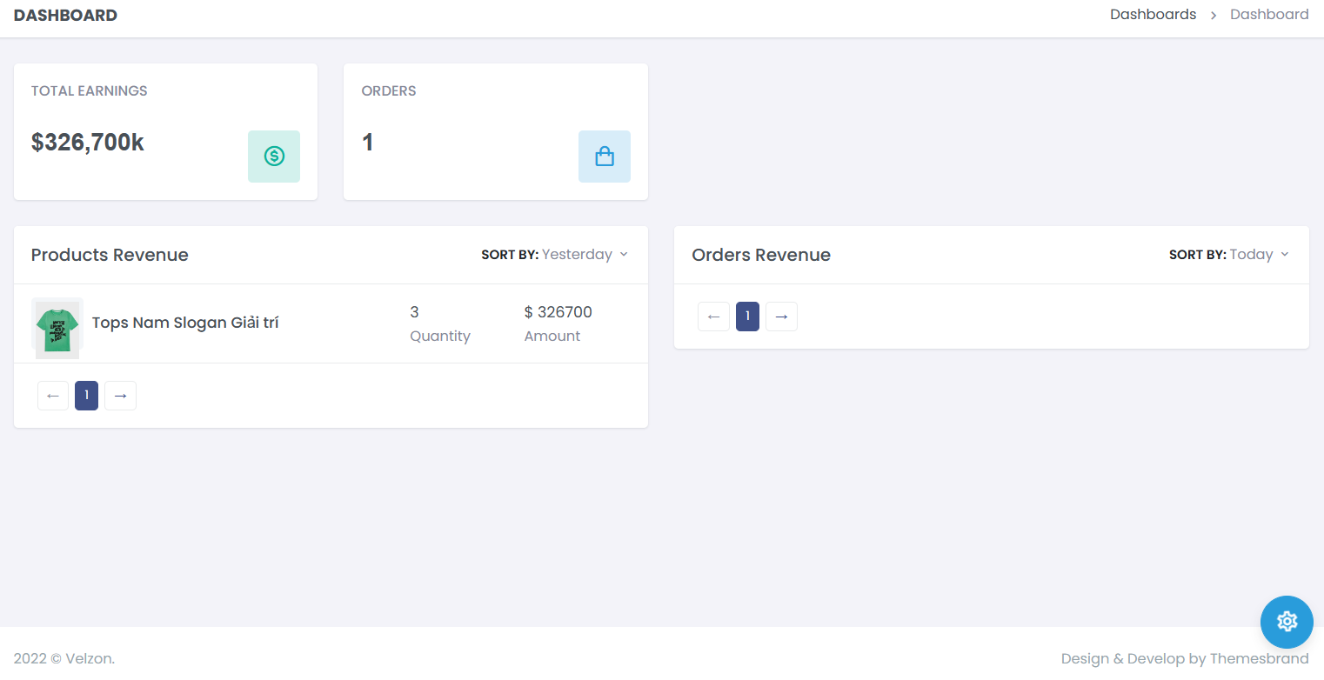

Nhấp vào Revenue Statistics cho ra: giao diện trang thống kê của cửa hàng. TOTAL EARNINGS là tổng số tiền cửa hàng thu được từ tất cả đơn hàng, ORDERS là số lượng đơn hàng đã đặt. Products Revenue là bảng thống kê doanh thu theo sản phẩm. Còn lại là Orders Revenue là bảng thống kê doanh thu các đơn hàng. Có thể thống kê theo thời gian: hôm nay, hôm qua, tuần trước, tháng trước,…

Tiếp theo là giao diện trang hiển thị thông tin của cửa hàng:

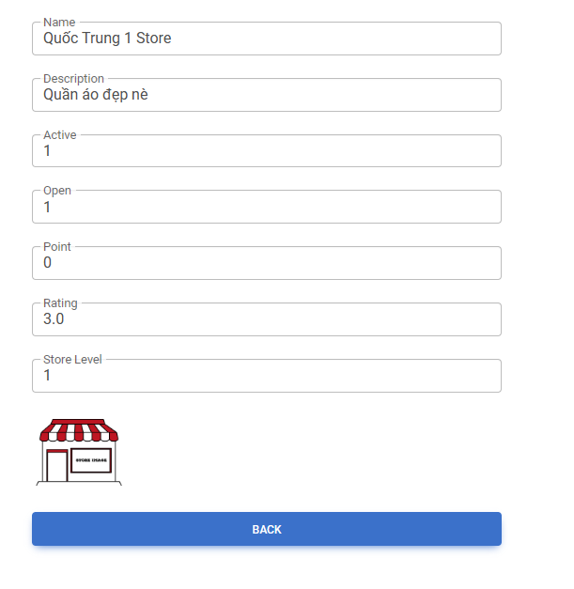

Tiếp thep là giao diện trang thêm sản phẩm của cửa hàng:

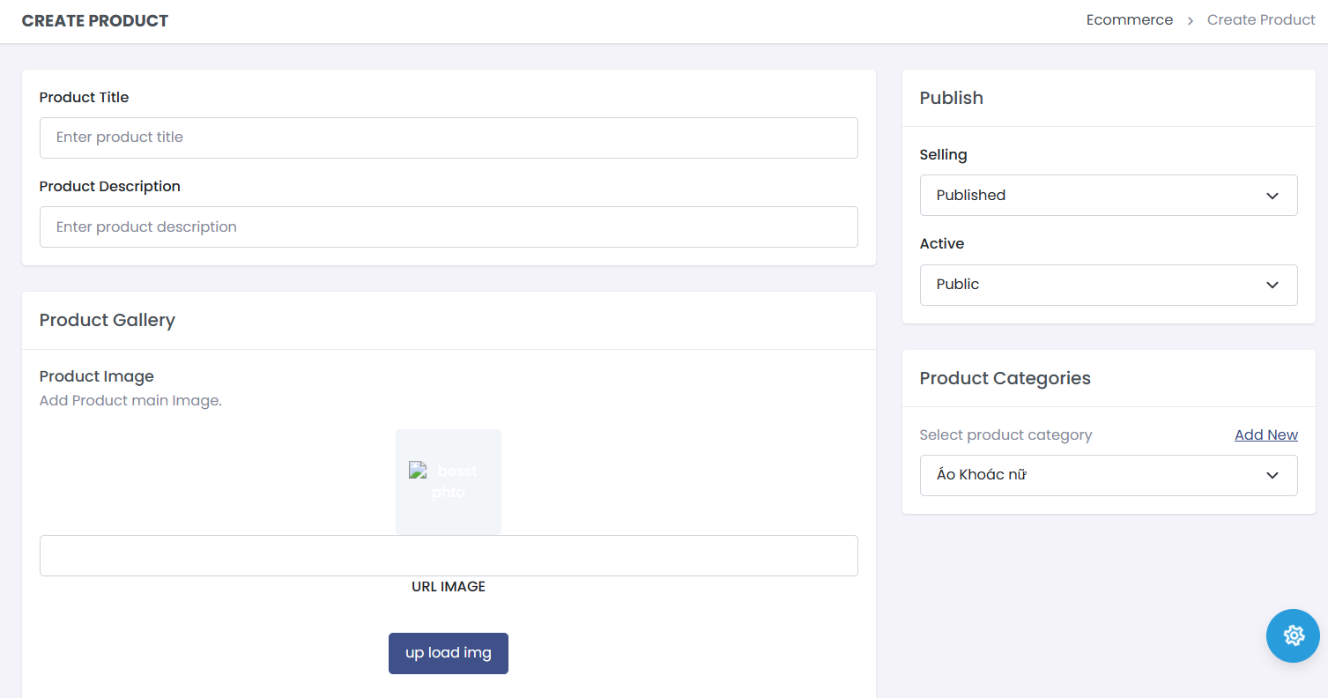

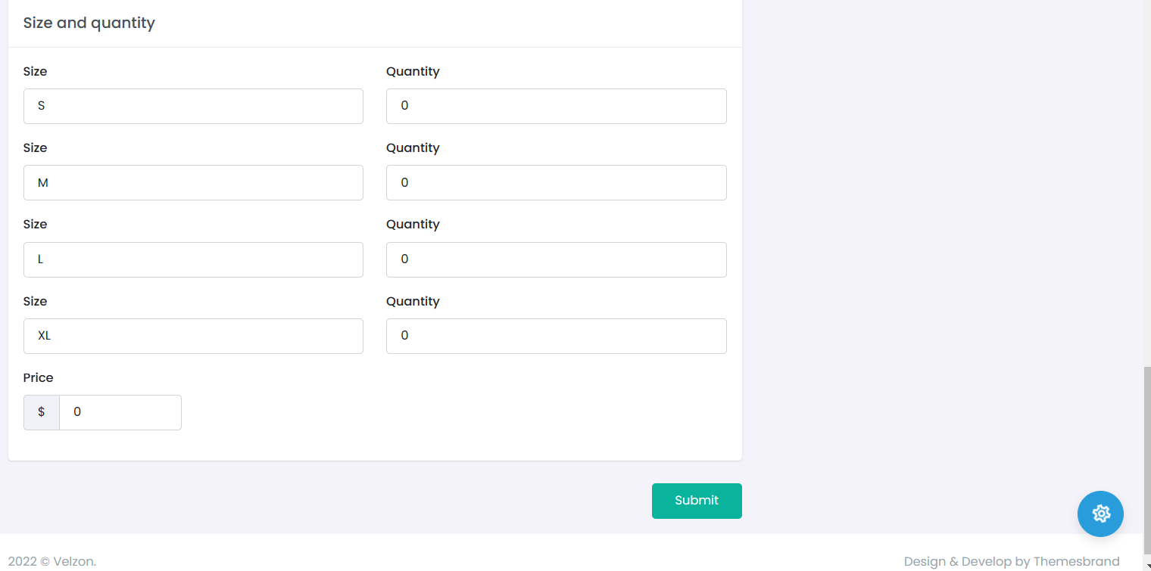

Giao diện trang edit sản phẩm của cửa hàng:

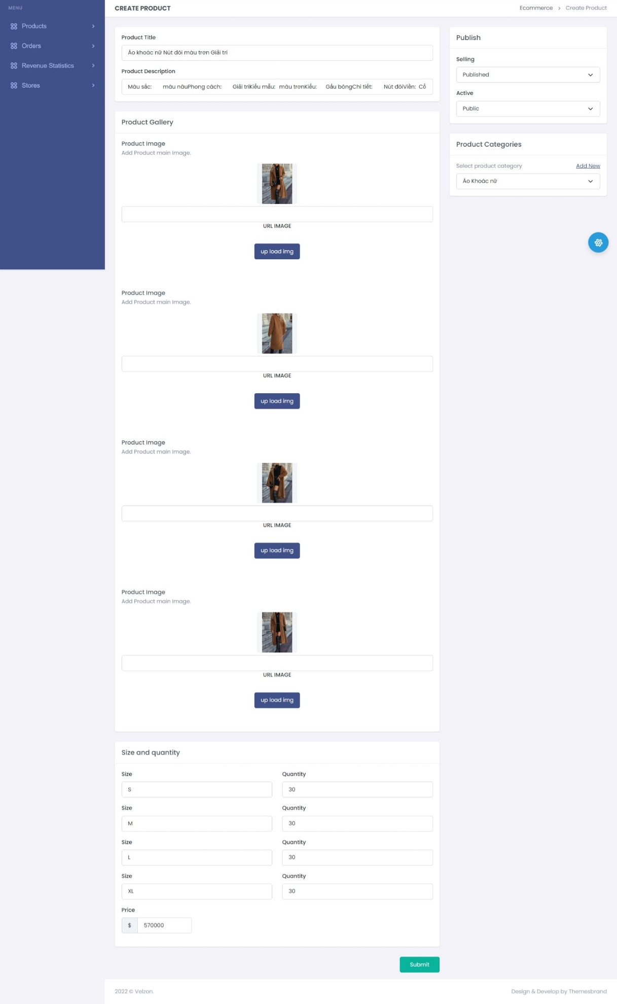

Giao diện trang thêm cửa hàng, ngoài name và description và ảnh ra thì các thông tin khác của cửa hàng, vendor không được quyền tạo hay edit (cái này dành cho admin):

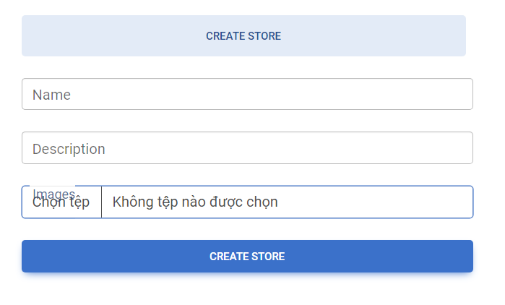

Giao diện trang chỉnh sửa thông tin của cửa hàng:

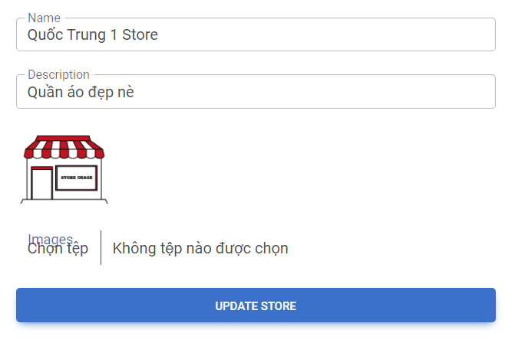

* 1. **Giao diện trang quản trị viên (admin).**

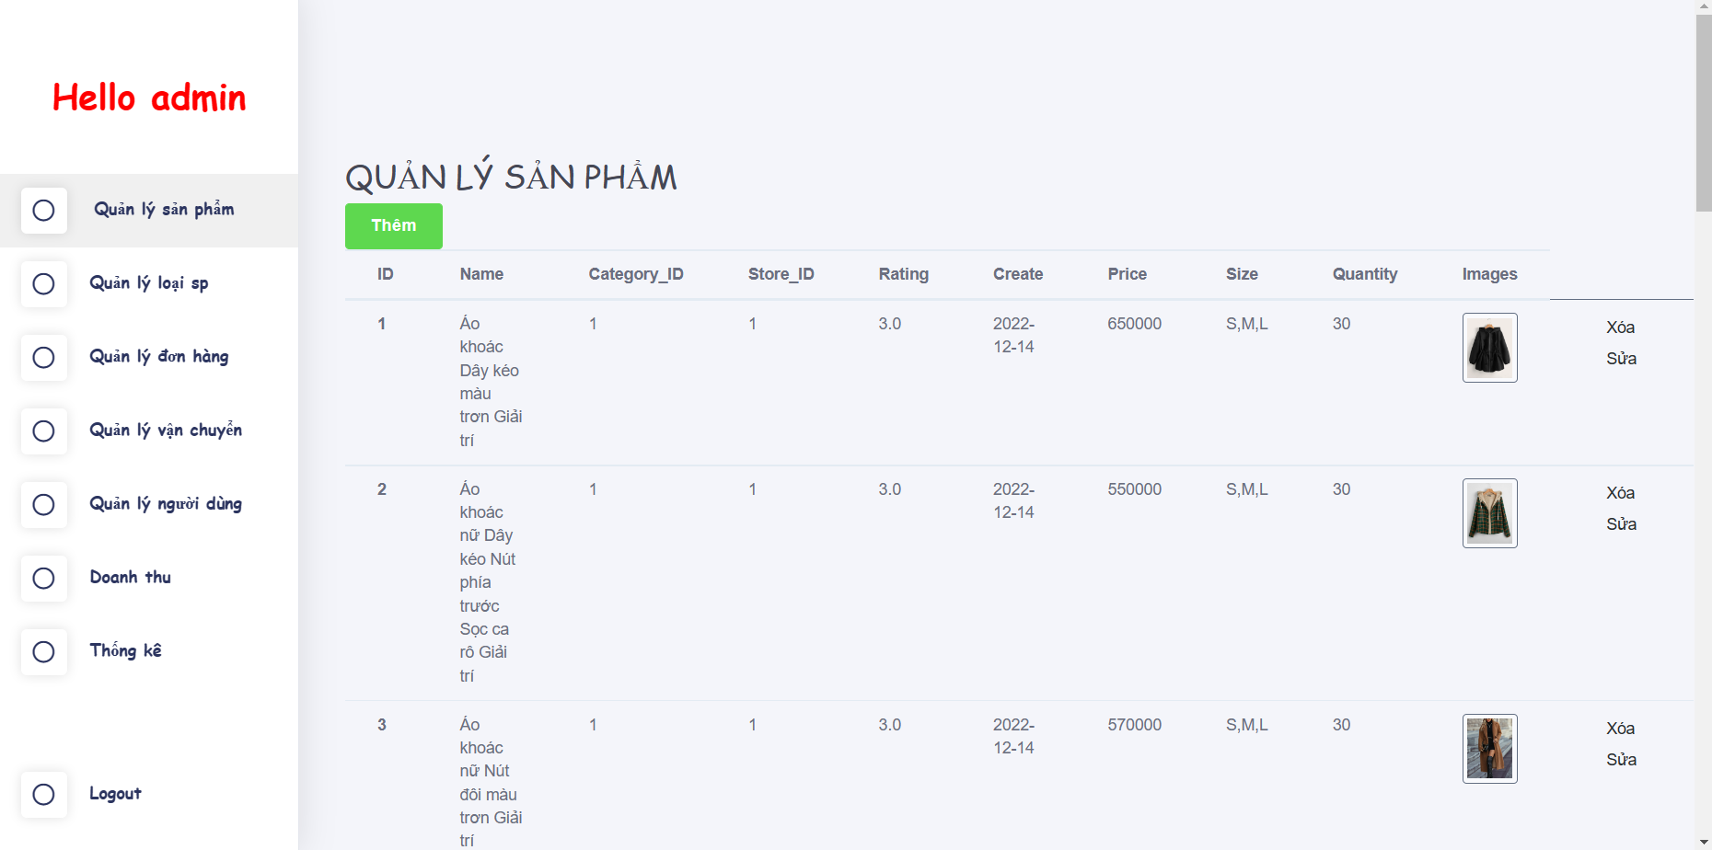

Giao diện chính gồm có phần bên trái chứa các navigation như quản lý sản phẩm, quản lý loại sản phẩm, quản lý đơn hàng,… logout. Bên phải là phần body chứa thông tin chi tiết để quản lý. Các nút thêm, xóa, sửa giúp cho admin có thể thao tác với các sản phẩm hay đơn hàng,…

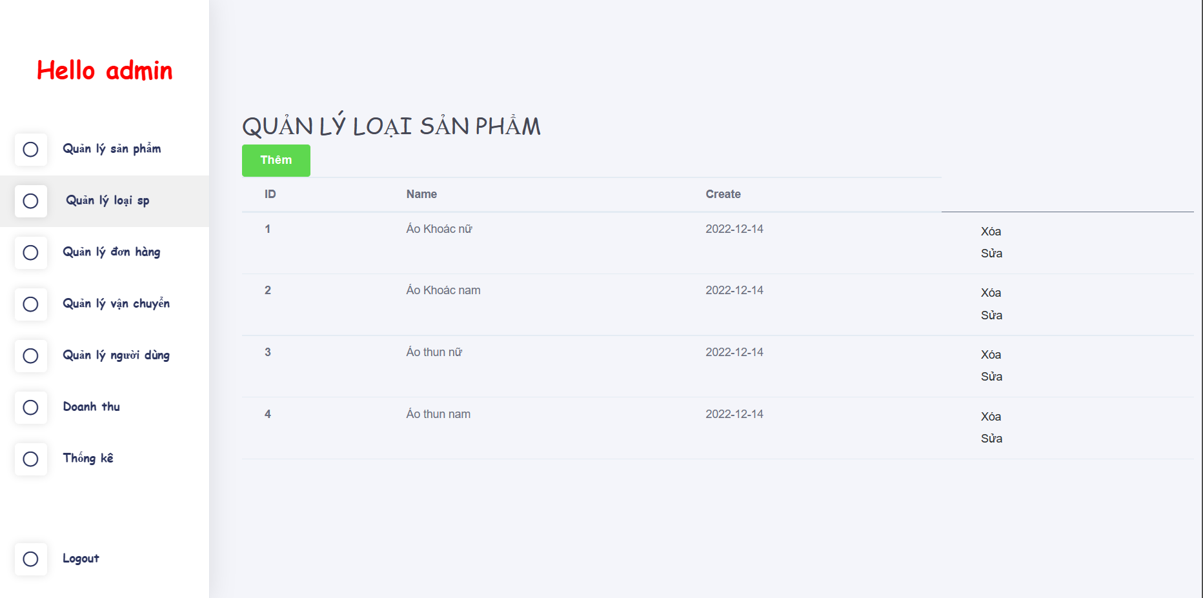

Form quản lý loại sản phẩm quản lý các danh mục sản phẩm hiện dang bán trên cửa hàng.

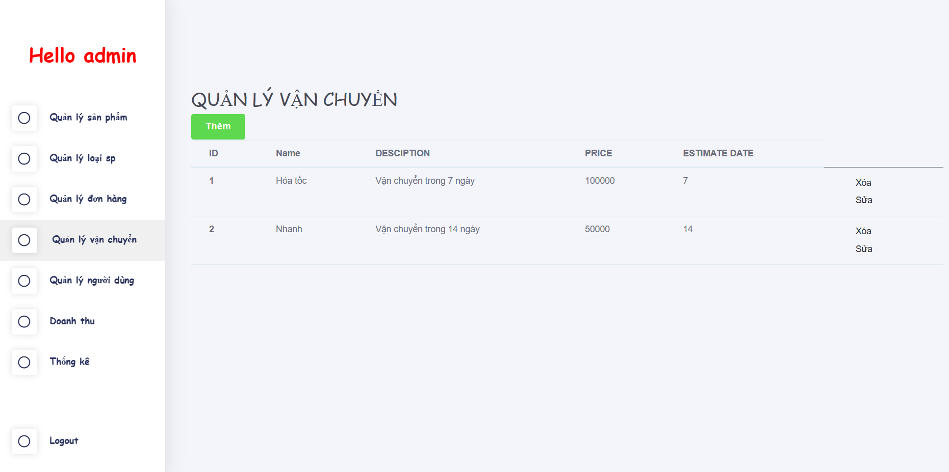

Giao diện trang quản lý vận chuyển hiển thị thông tin các hình thức vận chuyển.

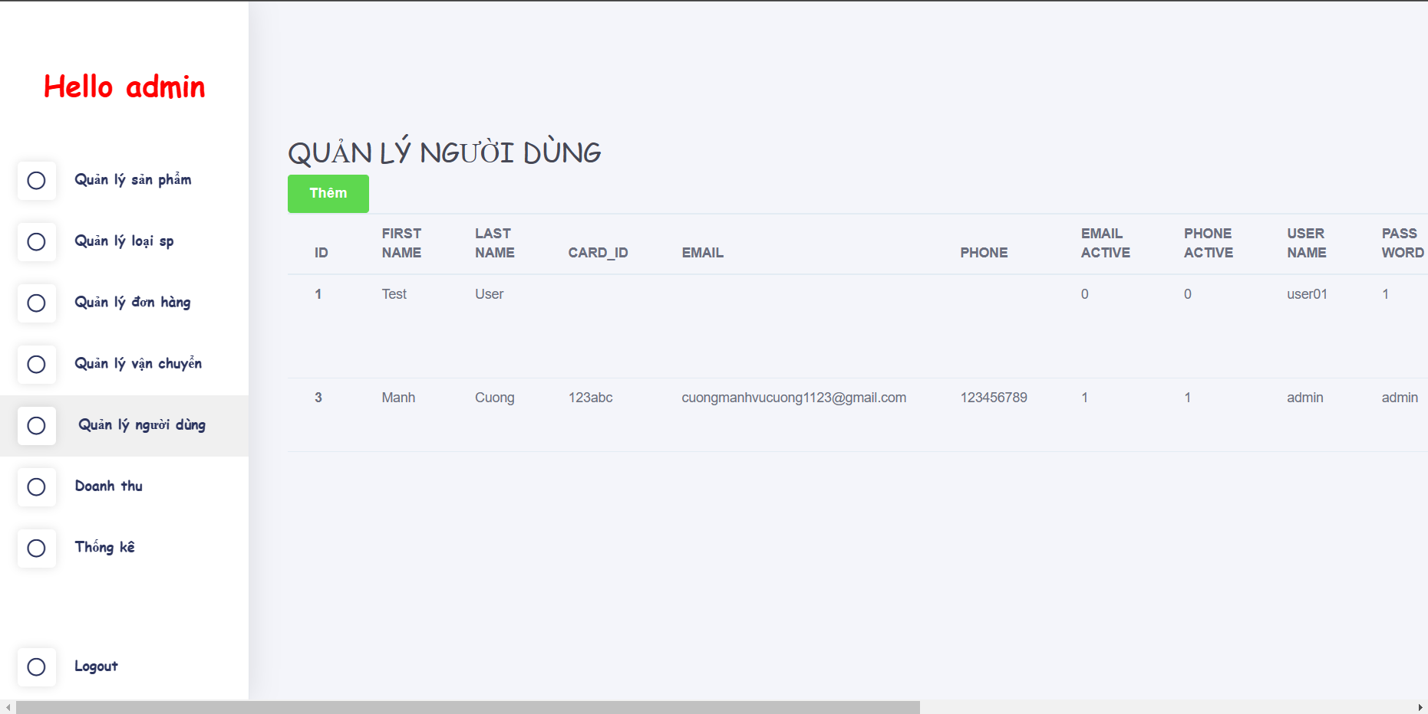

Giao diện trang quản lý người dùng quản lý các thông tin và tài khoản và quyền của các người dùng.

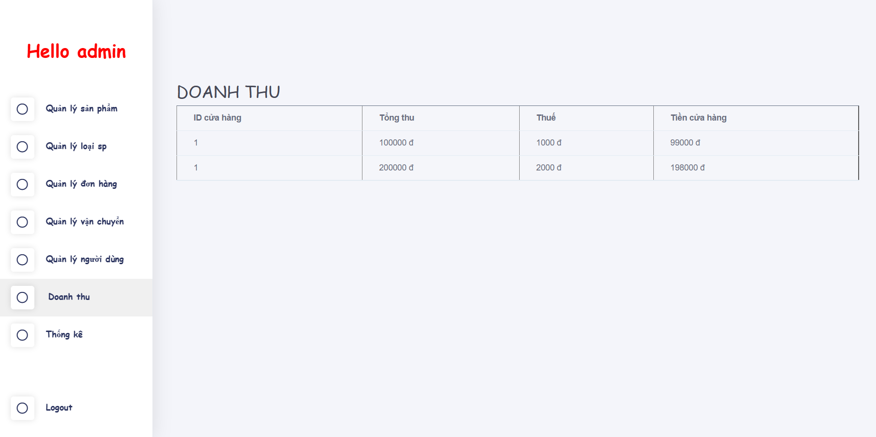

Giao diện trang doanh thu hiển thị doanh thu và thuế của các cửa hàng theo đừng đơn hàng.

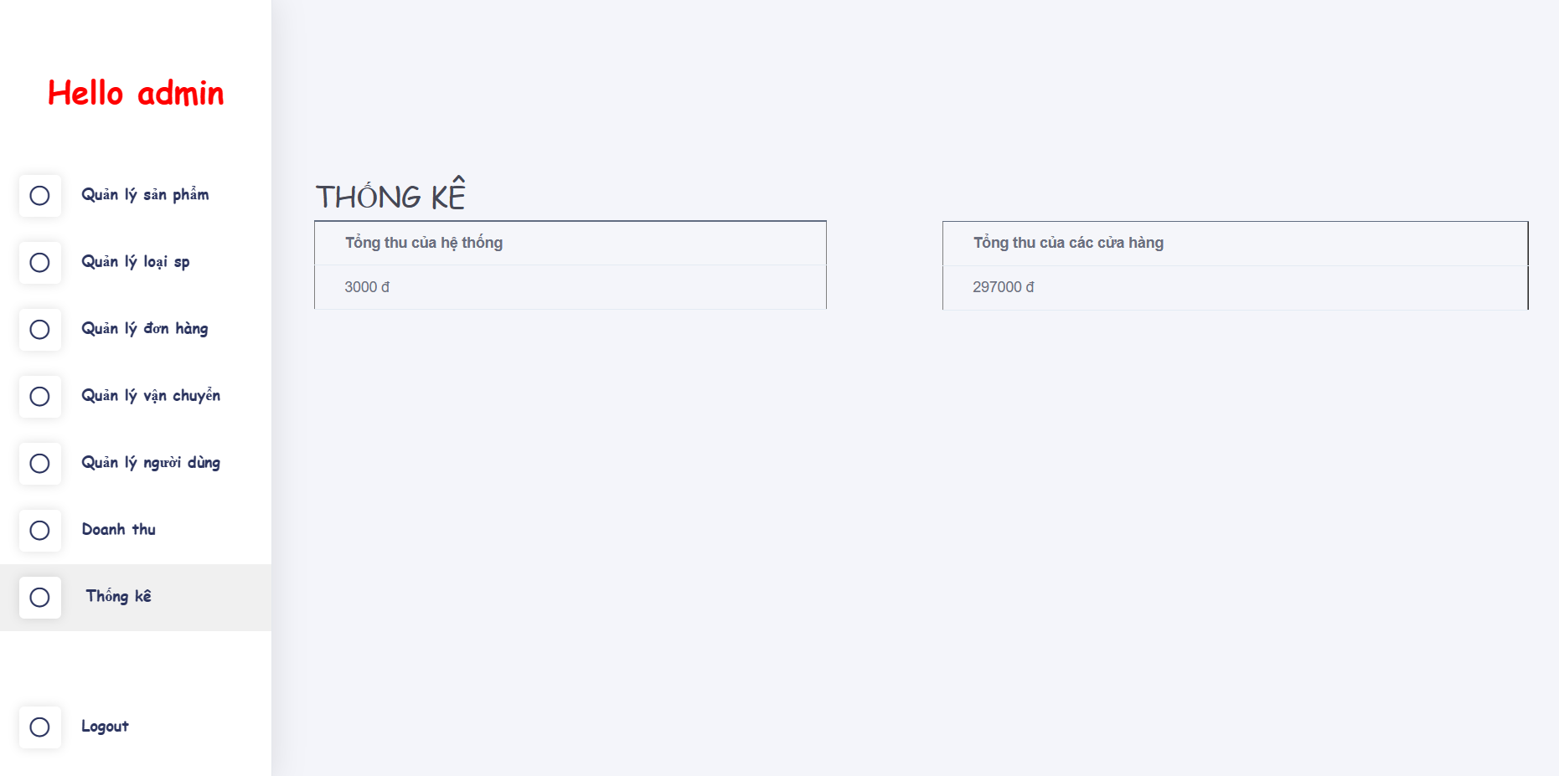

Giao diện thống kê thống kê lại tổng thuế và tổng thu của các cửa hàng.

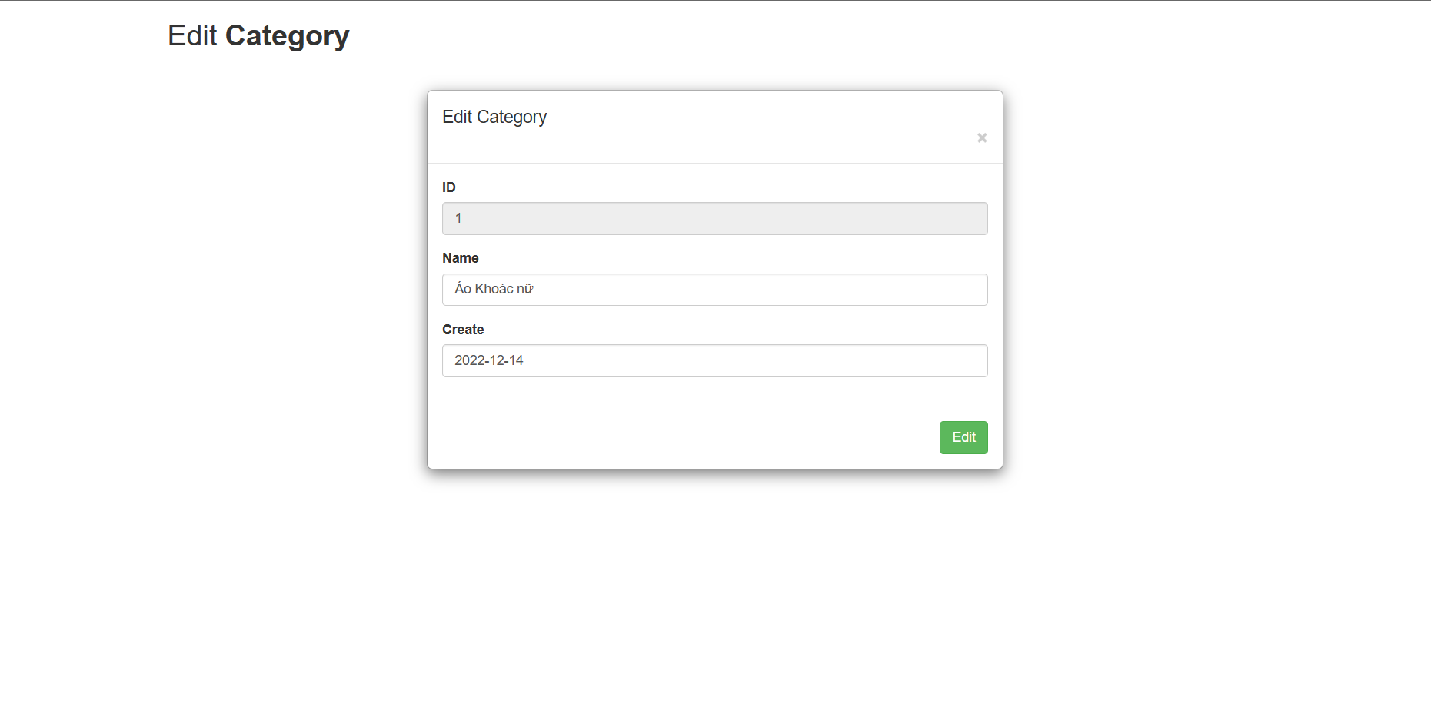

Giao diện trang chỉnh sửa category.

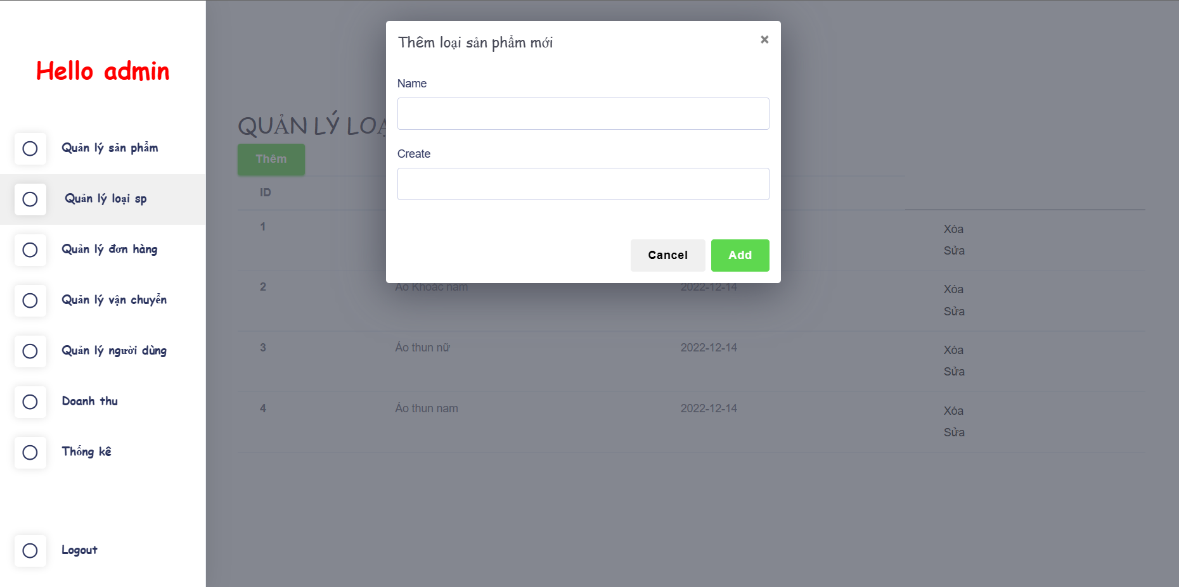

Giao diện trang thêm Category.

# Kết luận

Đồ án xây dựng Website bán hàng đã thành công trong việc xây dựng 1 website thử nghiệm từ những phân tích thiết kế ban đầu. Website hoạt động tốt, giao diện khá ổn, tiện dụng với người dùng. Trong hệ thống này chúng tôi đã sử dụng ngôn ngữ lập trình Java Servlet và hệ quản trị cơ sở dữ liệu SQL Sever. Website đã giải quyết được các yêu cầu tối thiểu của người dùng, người bán hàng và quản trị viên như là xem, tìm kiếm, đặt hàng, đánh giá, theo dõi, thông kê, quán lý sản phẩm, cửa hàng, doanh thu…Để Website ngày càng hoàn thiện hơn nữa, trong tương lai chúng em sẽ còn tiếp tục phát triển Website. Chúng tôi mở rộng hệ thống với một số tính năng như xác nhận số điện thoại, email, thêm hình thức thanh toán MOMO…